

RG-PRI-02-03
VERSIÓN 7
Colegio “Villa de las Flores” S.C.
“Ofreciendo una formación integral para toda la vida”
www.cvf.edu.mx

PLANO DIDÁCTICO/NOTA TÉCNICA
NIVEL: PRIMARIA
C.E. 2024 - 2025
CAMPO FORMATIVO: LENGUAJES
FECHA: MARTES 27 DE AGOSTO
1.- NOMBRE DEL PROFESOR: GRADO: KAREN SARIBETH HERNANDEZ ZAMUDIO GRADO: 3° GRUPO: “A”
2.- ASIGNATURA: LECTURA
3.- TRIMESTRE: PRIMER TRIMESTRE
4.- SEMANA: LUNES 26 DE AGOSTO A VIERNES 30 DE AGOSTO
5.- TIEMPO: 20min
6.- TEMA: PPRESENTACION
7.- PROPOSITO: DARNOS A CONOCER ANTE EL GRUPO
8.- CONTENIDOS: DINAMICAS GRUPALES, TRABAJO INDIVIDUAL Y EN EQUIPO
9.- PDA: PERMITE CONOCER SUS PROPIAS CARACTERÍSTICAS YA SEAN EMOCIONALES, PSICOLÓGICAS Y COGNITIVAS
10.- EJE ARTICULADOR: INCLUSIÓN (), PENSAMIENTO CRÍTICO (x), INTERCULTURALIDAD CRITICA (), IGUALDAD DE GÉNERO (), VIDA SALUDABLE (), APROPIACIÓN DE LAS CULTURAS A TRAVÉS DE LA LECTURA Y LA ESCRITURA (), ARTES Y EXPERIENCIAS ESTÉTICAS ().
11.- METODOLOGIA: APRENDIZAJE BASADO EN PROBLEMAS (X), STEM (), APRENDIZAJE BASADO EN PROYECTOS (), APRENDIZAJE DE SERVICIO
12.- RECURSOS: CAJA DE SORPRESAS, HOJA DE EJERCICIO, SALON DE CLASES
13.- MATERIALES: LAPIZ Y COLORES
14.- INICIO:
La docente iniciará con la presentación a su grupo con el fin de darse a conocer con los alumnos, enseguida se realizará una actividad llamada La caja de sorpresas para poder conocer más a fondo a los alumnos.
15.- DESARROLLO:
Se prepara una caja con una serie de tiras de papel enrolladas en las cuales se han escrito algunas preguntas ¿Cuál es tu comida favorita? ¿Qué es lo que más te gusta de tu escuela? ¿tienes mascotas? ¿Cuál es tu color favorito? etc. - Los participantes se encuentras en círculo. - La caja circulará de mano en mano hasta determinada señal (se pondrá música). - La persona que tenga la caja en el momento en el que se haya detenido la música, deberá sacar de las tiras de papel y contestar la pregunta - El juego continuará hasta cuando se hayan acabado las papeletas.
16.- CIERRE:
Actividad y Tipo de organización: Individual (X) Equipo ( ) Grupal ( )
Cuando haya concluido la caja de sorpresas se les entregara a los alumnos la siguiente actividad para que cada uno pueda contestarla, después la profesora hará preguntas relacionadas a la hoja de actividad para que los alumnos puedan ir contesto de acuerdo con sus respuestas, posteriormente se entregara a la profesora la hoja de actividad para que quede guardado en su expediente.
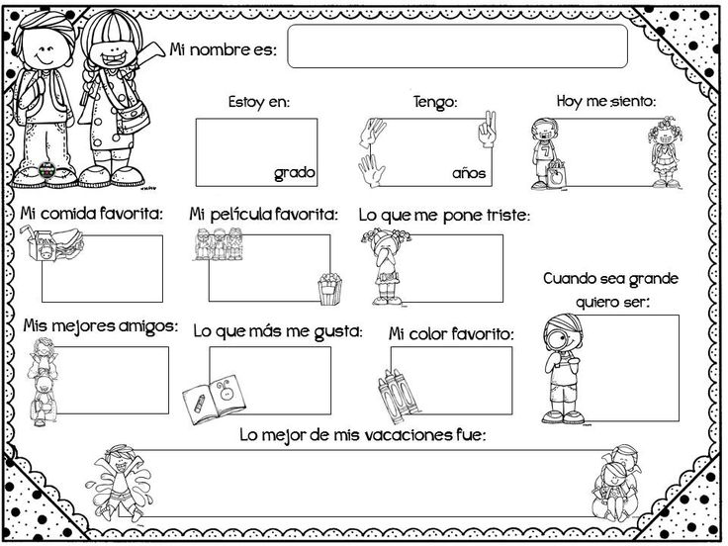
17.- EVALUACIÓN: Autoevaluación ( ) Coevaluación ( ) Heteroevaluación ( x )

- ACTITUDINAL: ANALIZAR SU CONDUCTA Y COMO SE RELACIONAN CON SUS COMPAÑEROS
- CONCEPTUAL: ESTIMULAR EN LOS ALUMNOS EL DESARROLLO DE SUS CAPACIDADES
- PROCEDIMENTAL: COMO SE DESARROLLA EL ALUMNO DENTRO DEL AULA
18.- TAREA: NO HAY TAREA

L

RG-PRI-02-03
VERSIÓN 7
Colegio “Villa de las Flores” S.C.
“Ofreciendo una formación integral para toda la vida”
www.cvf.edu.mx

PLANO DIDÁCTICO/NOTA TÉCNICA
NIVEL: PRIMARIA
C.E. 2024 - 2025
CAMPO FORMATIVO: LENGUAJES.
FECHA: MARTES 27 AGOSTO
1.- NOMBRE DEL PROFESOR: KAREN SARIBETH HERNANDEZ ZAMUDIO GRADO: 3° GRUPO “A”
2.- ASIGNATURA: ESPAÑOL
3.- TRIMESTRE: PRIMER TRIMESTRE
4.- SEMANA: DE LUNES 26 DE AGOSTO A VIERNES 30 DE AGOSTO
5.- TIEMPO: 1HR 30 MIN
6.- TEMA: LECTURA DE REGLAMETNO
7.- PROPOSITO: QUE LOS ALUMNOS CONOZCAN LAS REGLAS DEL COLEGIO Y EL AULA
8.- CONTENIDOS: REGLAMENTO ESCOLAR Y REGLAMENTO DEL AULA
9.- PDA: IDENTIFICA LAS ACCIONES QUE SE PUEDEN REALIZAR EN EL COLEGIO Y EN EL AULA
10.- EJE ARTICULADOR: INCLUSIÓN (), PENSAMIENTO CRÍTICO (X), INTERCULTURALIDAD CRITICA (), IGUALDAD DE GÉNERO (), VIDA SALUDABLE (), APROPIACIÓN DE LAS CULTURAS A TRAVÉS DE LA LECTURA Y LA ESCRITURA (X), ARTES Y EXPERIENCIAS ESTÉTICAS ().
11.- METODOLOGIA: APRENDIZAJE BASADO EN PROBLEMAS (X), STEM (), APRENDIZAJE BASADO EN PROYECTOS (), APRENDIZAJE DE SERVICIO ().
12.- RECURSOS: SALÓN DE CLASES, PIZARRÓN, EXPLICACION DEL DOCENTE
13.- MATERIALES: REGLAMENTO ESCOLAR, CARTULINA, PLUMONES

14.- INICIO:
Iniciaremos con una pausa activa con la finalidad de llevarle más oxígeno a nuestro cerebro y trabajar la coordinación, consiste en colocar mano derecha en oreja y mano izquierdas en la nariz, posteriormente cambiará la mano derecha hacia la nariz y mano izquierda a la oreja derecha, así sucesivamente hasta realizar 10 repeticiones.
¿Para qué sirve una dinámica de integración?

15.- DESARROLLO:
A continuación, se dará lectura del reglamento interno del colegio.
16.- CIERRE:
Actividad y Tipo de organización: Individual ( X ) Equipo ( ) Grupal ( X )
- Se aclarará alguna duda sobre dicho reglamento si es que la hay.
- se realizara grupalmente el reglamente del aula.

17.- EVALUACIÓN: Autoevaluación ( ) Coevaluación ( ) Heteroevaluación (X )
- ACTITUDINAL: Reconocimiento e identificación de textos informativos
- CONCEPTUAL: Atención e interés hacia la lectura.
- PROCEDIMENTAL: Grado de comprensión lectora
18.- TAREA:

NO HAY TAREA

RG-PRI-02-03
VERSIÓN 7
Colegio “Villa de las Flores” S.C.
“Ofreciendo una formación integral para toda la vida”
www.cvf.edu.mx

PLANO DIDÁCTICO/NOTA TÉCNICA
NIVEL: PRIMARIA
C.E. 2024 - 2025
CAMPO FORMATIVO: SABERES Y PENSAMIENTO
FECHA: MARTES 27 AGOSTO

1.- NOMBRE DEL PROFESOR: KAREN SARIBETH HERNANDEZ ZAMUDIO GRADO: 3° GRUPO “A”
2.- ASIGNATURA: MATEMATICAS
3.- TRIMESTRE: PRIMER TRIMESTRE
4.- SEMANA: LUNES 26 DE AGOSTO A VIERNES 30 DE AGOSTO
5.- TIEMPO: 50MIN
6.- TEMA: SUCESIONES NUMERICAS
7.- PROPOSITO: REPRESENTAR LISTAS ORDENADAS DE ELEMENTOS
8.- CONTENIDOS: SUCESIONES NUMERICAS, LEY DE FORMACION, COMO RESOLVER SUCESIONES NUMERICAS
9.- PDA: EXPRESA ORALMENTE LA SUCESION NUMERICA HASTA CUATRO CIFRAS, EN ESPAÑOL Y HASTA DONDE SEA PSOIBLE, EN SU LENGUA MATERNA DE MANERA ASCENDENTE Y DESCENDENTE A PARTIR DE UNJ NUMERO NATURAL DADO.
10.- EJE ARTICULADOR: INCLUSIÓN (), PENSAMIENTO CRÍTICO (X), INTERCULTURALIDAD CRITICA (), IGUALDAD DE GÉNERO (), VIDA SALUDABLE (), APROPIACIÓN DE LAS CULTURAS A TRAVÉS DE LA LECTURA Y LA ESCRITURA (), ARTES Y EXPERIENCIAS ESTÉTICAS ().
11.- METODOLOGIA: APRENDIZAJE BASADO EN PROBLEMAS (), STEM (X), APRENDIZAJE BASADO EN PROYECTOS (), APRENDIZAJE DE SERVICIO ().
12.- RECURSOS: SALON DE CLASES, PIZARRON, CUADERNO DE MATEMATICAS
13.- MATERIALES: LAPIZ, COLORES, HOJA DE EJERCCIO

14.- INICIO:

Para iniciar la sesión la maestra realiza las siguientes preguntas introductorias al tema ¿Qué es una sucesión? ¿Qué son sucesiones numéricas?
15.- DESARROLLO:
¿Qué es una sucesión?
Es un conjunto ordenado de elementos que pueden ser números, letras o figuras o una combinación de las anteriores. Estos elementos se caracterizan por seguir una regla de formación y lo que buscaremos en cada uno de los ejercicios es encontrar la regla de formación.

¿Qué son sucesiones numéricas?
Las sucesiones numéricas, son todos los conjuntos numéricos, cuyos términos obedecen a una ley de formación que nos permite determinar el término que continúa denominándose a los elementos de este conjunto “términos de la sucesión”
EJEMPLO:

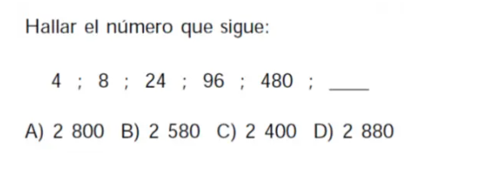
¿Qué es una ley de formación?
Es el patrón que se va a establecer dentro de la sucesión numérica, para determinar de qué forma va creciendo o decreciendo, este lo podemos encontrar comparando uno de los términos con el anterior.
En el ejemplo anterior, al momento de realizar la comparación, se puede apreciar que la ley de formación sería x2; x3; x4; x5.

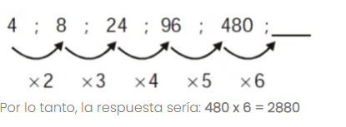

¿Cómo resolver sucesiones numéricas?
Lo primero será, encontrar el patrón de formación en la secuencia mostrada.
Las formas para hacerlo pueden ser muchas, pero se estila realizar algunas pruebas empezando por una suma si es que la sucesión va creciendo o por medio de una diferencia si es que estuviera decreciendo.
Para explicarlo mejor, vamos a segmentar los tipos de sucesiones numéricas que existen:

16.- CIERRE:
Actividad y Tipo de organización: Individual ( X ) Equipo ( ) Grupal ( )

APUNTE
Martes 27 de Agosto de 2024

Secuencia numérica
Las secuencias de números son números ordenados según una regla fija. Lo más difícil es encontrar esa regla, ya que una vez que la encontremos tan solo tendremos que seguirla para hallar los siguientes números de la secuencia.

EJERCICIO:
Encuentra la ley de las sucesiones
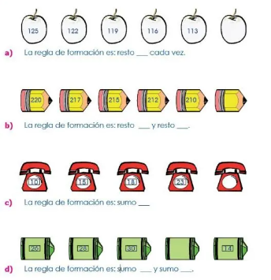
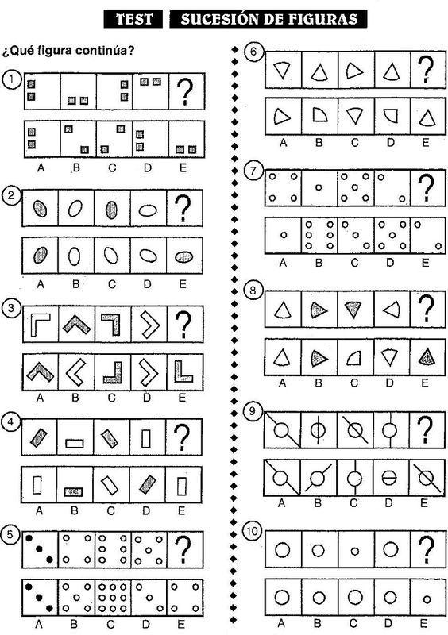

EJERCICIO 3
Tacha el inciso que contenga la figura que corresponde a la sucesion

17.- EVALUACIÓN: Autoevaluación ( ) Coevaluación ( ) Heteroevaluación (x )
- ACTITUDINAL: Reconocimiento e identificación de las sucesiones numéricas
- CONCEPTUAL: identifica la ley de formación
- PROCEDIMENTAL: resuelve sucesiones numéricas

18.- TAREA:
NO HAY TAREA

L

RG-PRI-02-03
VERSIÓN 7
Colegio “Villa de las Flores” S.C.
“Ofreciendo una formación integral para toda la vida”
www.cvf.edu.mx

PLANO DIDÁCTICO/NOTA TÉCNICA
NIVEL: PRIMARIA
C.E. 2024 - 2025
CAMPO FORMATIVO: SABERES Y PENSAMIENTO
FECHA: MARTES 27 AGOSTO

1.- NOMBRE DEL PROFESOR: KAREN SARIBETH HERNANEZ ZAMUDIO GRADO: 3° GRUPO “A”
2.- ASIGNATURA: CIENCIAS NATURALES
3.- TRIMESTRE: PRIMER TRIMESTRE
4.- SEMANA: LUNES 26 DE AGOSTO A VIERNES 30 DE AGOSTO
5.- TIEMPO: 1HR 30 MIN
6.- TEMA: LOS SENTIDOS
7.- PROPOSITO: IDENTIFICAR LOS 5 SENTIDOS QUE NOS PERMITEN CONOCER NJUESTRO ENTORNO Y DESCUBRIR LAS CARACTERISTICAS PROPIAS DE LOS OBJETOS
8.- CONTENIDOS: LOS SENTIDOS, VISTA, OIDO, OLFATO, GUSTO, TACTO
9.- PDA: RECONOCE Y DESCRIBE LOS ÓRGANOS DE LOS SENTIDOS Y SU FUNCIÓN; EXPLICA Y REPRESENTA ACCIONES QUE LOS PONEN EN RIESGO, ASÍ COMO AQUELLAS QUE PREVIENEN ACCIDENTES Y QUE FAVORECEN SU CUIDADO
10.- EJE ARTICULADOR: INCLUSIÓN (), PENSAMIENTO CRÍTICO (X), INTERCULTURALIDAD CRITICA (), IGUALDAD DE GÉNERO (), VIDA SALUDABLE (), APROPIACIÓN DE LAS CULTURAS A TRAVÉS DE LA LECTURA Y LA ESCRITURA (), ARTES Y EXPERIENCIAS ESTÉTICAS ().
11.- METODOLOGIA: APRENDIZAJE BASADO EN PROBLEMAS (), STEM (X), APRENDIZAJE BASADO EN PROYECTOS (), APRENDIZAJE DE SERVICIO ().
12.- RECURSOS: SALON DE CLASES, PIZARRON, IMÁGENES, CAJA MISTERIOSA CON OBJETOS MENCIONADOS
13.- MATERIALES: LAPIZ, COLORES, HOJA DE EJERCICIO
14.- INICIO:
La profesora iniciará la sesión con preguntas para hacer recordar a los alumnos sobre los 5 sentidos ¿Qué son los sentidos? ¿porque son importantes los sentidos? ¿Qué pasa si nos falta algún sentido?
Un sentido es un método por el que el cuerpo percibe un estímulo externo, es decir, son las formas en que nuestro cuerpo nos permite experimentar el mundo que nos rodea. Son interpretados por el cerebro y pueden activar fuertes recuerdos relacionados con ese objeto o estímulo.
La profesora traerá una caja misteriosa donde se encontrarán los siguientes objetos (libro, silbato, dados, botella de agua, trompeta, audio de ladrido de un perro) los alumnos tendrán que prestar atención a los sonidos para posteriormente relacionar el sonido con una imagen que se encontrara en su hoja de ejercicio.

- Actividad rompe hielo: la caja misteriosa
- Preguntas introductorias:

15.- DESARROLLO:
¿Qué son los sentidos?
Los sentidos son los medios por los cuales percibimos o conocemos el ambiente que nos rodea. Mediante los sentidos, las personas se ponen en contacto con el medio que los rodea; es decir, con ellos se perciben colores, formas, sonidos, ruidos, sabores, olores, la temperatura, las texturas y todo lo que existe en el medio.
¿Cuáles son los 5 sentidos?

- Vista, los ojos.
- Oído, los oídos.
- Olfato, la nariz.
- Gusto, la lengua.
- Tacto, la piel y las yemas de los dedos.

La vista
- Es un sentido de carácter físico, ya que responde el estímulo de la luz.
- La visión se realiza a través del ojo, órgano situado en la cavidad orbitaria de la cara.
- El sentido de la vista es el que permite al hombre conocer el medio que lo rodea, relacionarse con sus semejantes.
- Las imágenes visuales le proporcionan a través del ojo, información sobre el color, la forma, la distancia, posición y movimiento de los objetos.
El oído
- Es el encargado de percibir las ondas sonoras y transformarlas en sensaciones auditivas.
- Gracias a este sentido es posible la comunicación.
- Permite a los seres humanos controlar el equilibrio.
- Su función es trasmitir los sonidos al cerebro a través de sus distintas partes
El olfato
- Es un sentido “químico”, es decir que la percepción de los olores se da cuando una partícula gaseosa se disuelve en la mucosa nasal. Cuando esto ocurre, se produce la sensación, que, llevada a los centros cerebrales correspondientes, será registrada y decodificada.
El gusto
- Al igual que el olfato, el gusto es un sentido “químico”, es decir que, para que los sabores sean percibidos, es necesario que una partícula sólida se disuelva en la saliva.
- Este depende de la estimulación de los llamados “botones gustativos” las cuales se sitúan preferentemente en la lengua.
El tacto
- La sensibilidad es el resultado de la transmisión de los impulsos nerviosos al cerebro desde la superficie corporal, la piel (sensibilidad superficial); desde los músculos, las articulaciones y los órganos internos del cuerpo (sensibilidad profunda). El sentido del tacto reside en la piel, que recubre todas las partes externas del cuerpo.
La profesora traerá una caja misteriosa donde se encontrarán los siguientes objetos (libro, silbato, dados, botella de agua, trompeta, audio de ladrido de un perro) los alumnos tendrán que prestar atención a los sonidos para posteriormente relacionar el sonido con una imagen que se encontrara en su hoja de ejercicio.
16.- CIERRE:
Actividad y Tipo de organización: Individual ( X ) Equipo ( ) Grupal ( X )

APUNTE:
Poner fecha y titulo
¿Qué son los sentidos?
Los sentidos son los medios por los cuales percibimos o conocemos el ambiente que nos rodea. Mediante los sentidos, las personas se ponen en contacto con el medio que los rodea; es decir, con ellos se perciben colores, formas, sonidos, ruidos, sabores, olores, la temperatura, las texturas y todo lo que existe en el medio.

NUESTROS CINCO SENTIDOS NOS PERMITEN EXPLORAR EL MUNDO
- Vista (los ojos) gracias a nuestros ojos, los órganos de la vista, podemos reconocer el tamaño, colores y formas de las casas.
- Oído (los oídos) en los oídos encontramos el sentido del oído, gracias a él escuchamos los sonidos
- Olfato (la nariz) se encuentra en la nariz, nos permite oler y diferenciar olores
- Gusto (la lengua) nos permite percibir sabores
- Tacto (la piel y las yemas de los dedos) a través de ella sentimos la textura y temperatura de lo que tocamos

EJERCICIO:
En esta actividad La profesora traerá una caja misteriosa donde se encontrarán los siguientes objetos (libro, silbato, dados, botella de agua, trompeta, audio de ladrido de un perro) los alumnos tendrán que prestar atención a los sonidos para posteriormente relacionar el sonido con una imagen que se encontrara en su hoja de ejercicio la cual tendrán que pegar en su libreta de Ciencias naturales

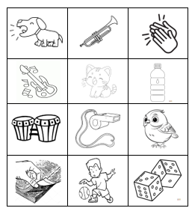

17.- EVALUACIÓN: Autoevaluación ( ) Coevaluación ( ) Heteroevaluación (X )
- ACTITUDINAL: identifica cada uno de los órganos de los sentidos
- CONCEPTUAL: comprende y utiliza sus sentidos para la resolución de problemas presentados
- PROCEDIMENTAL: comprende la importancia del cuidado de los órganos de los sentidos

18.- TAREA:
NO HAY TAREA

L

Como todo conflicto, la guerra fría tenía que terminar, aquí están los principales motivos por los que se puso fin a este estado de tensión que tuvo al mundo desde 1947 a 1991

DESARROLLO:

Como todo conflicto, la guerra fría tenía que terminar, aquí están los principales motivos por los que se puso fin a este estado de tensión que tuvo al mundo desde 1947 a 1991

DESARROLLO:

Como todo conflicto, la guerra fría tenía que terminar, aquí están los principales motivos por los que se puso fin a este estado de tensión que tuvo al mundo desde 1947 a 1991

DESARROLLO:

L

Como todo conflicto, la guerra fría tenía que terminar, aquí están los principales motivos por los que se puso fin a este estado de tensión que tuvo al mundo desde 1947 a 1991

DESARROLLO:

Como todo conflicto, la guerra fría tenía que terminar, aquí están los principales motivos por los que se puso fin a este estado de tensión que tuvo al mundo desde 1947 a 1991

DESARROLLO:

Como todo conflicto, la guerra fría tenía que terminar, aquí están los principales motivos por los que se puso fin a este estado de tensión que tuvo al mundo desde 1947 a 1991

DESARROLLO:

L
RG-PRI-02-03
VERSIÓN 7
Colegio “Villa de las Flores” S.C.
“Ofreciendo una formación integral para toda la vida”
www.cvf.edu.mx

PLANO DIDÁCTICO/NOTA TÉCNICA
NIVEL: PRIMARIA
C.E. 2024 - 2025
CAMPO FORMATIVO: SABERES Y PENSAMIENTO CIENTIFICO
FECHA: MIERCOLES 28 DE AGOSTO

1.- NOMBRE DEL PROFESOR KAREN SARIBETH HERNANDEZ ZAMUDIO GRADO 3° GRUPO “A”
2.- ASIGNATURA: CALCULO MENTAL
3.- TRIMESTRE: PRIMER TRIMESTRE
4.- SEMANA: LUNES 26 DE AGOSTO AL 30 DE AGOSTO
5.- TIEMPO: 20 MIN
6.- TEMA: BASTA NUMERICO
7.- PROPOSITO: EJERCITAR SUS HABILIDADES MATEMÁTICAS MIENTRAS SE DIVIERTEN Y DE UNA MANERA MENOS TEÓRICA
8.- CONTENIDOS: CALCULO MENTAL, NUMEROS, SUMA Y RESTA
9.- PDA: DESARROLLA HABILIDADES MATEMATICAS Y REALIZA OPERACIONES MATEMATICAS MENTALMENTE
10.- EJE ARTICULADOR: INCLUSIÓN (), PENSAMIENTO CRÍTICO (X), INTERCULTURALIDAD CRITICA (), IGUALDAD DE GÉNERO (), VIDA SALUDABLE (), APROPIACIÓN DE LAS CULTURAS A TRAVÉS DE LA LECTURA Y LA ESCRITURA (), ARTES Y EXPERIENCIAS ESTÉTICAS ().
11.- METODOLOGIA: APRENDIZAJE BASADO EN PROBLEMAS (), STEM (X), APRENDIZAJE BASADO EN PROYECTOS (), APRENDIZAJE DE SERVICIO ().
12.- RECURSOS: SALON DE LCASES, PIZARRON
13.- MATERIALES: LAPIZ, HOJA DE EJERCCIOS
14.- INICIO:
Iniciaremos el día jugando basta numérico como el clásico juego de basta que conocemos, la profesora creará en su mente una secuencia de números y elegirá a un alumno para que diga la palabra BASTA.
15.- DESARROLLO:
El docente dice en voz alta el numero en el que quedo y los alumnos lo anotan en la primera columna, (numero). Comienzan a realizar las operaciones mentalmente y el primero en terminar responde BASTA
El resto del grupo tiene que dejar de escribir y proceden a sumar los puntos que obtuvieron por fila. La profesora revisa que los resultados sean correctos y los colocan en la columna (PUNTOS TOTAL)
16.- CIERRE:
Actividad y Tipo de organización: Individual (X ) Equipo ( ) Grupal ( )
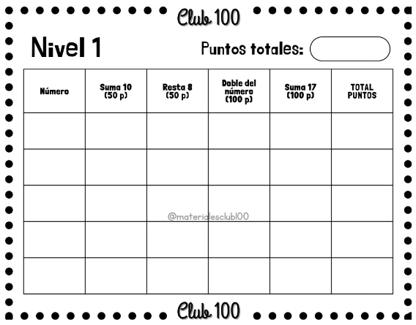
Al finalizar el juego se suma el total de puntos para elegir al ganador
17.- EVALUACIÓN: Autoevaluación (X ) Coevaluación ( ) Heteroevaluación (X )

- ACTITUDINAL: emplea de manera correcta las operaciones aritméticas básicas (suma y resta) mentalmente
- CONCEPTUAL: medir la capacidad de responder problemas usando las operaciones aritméticas básicas (suma y resta)
- PROCEDIMENTAL: tiene habilidad y destreza para resolver de manera correcta el basta numérico

18.- TAREA:
NO HAY TAREA
RG-PRI-02-03
VERSIÓN 7
Colegio “Villa de las Flores” S.C.
“Ofreciendo una formación integral para toda la vida”
www.cvf.edu.mx

PLANO DIDÁCTICO/NOTA TÉCNICA
NIVEL: PRIMARIA
C.E. 2024 - 2025
CAMPO FORMATIVO: LENGUAJES
FECHA: MIERCOLES 28 DE AGOSTO
1.- NOMBRE DEL PROFESOR: KAREN SARIBETH HERNANDEZ ZAMUDIO GRADO 3° GRUPO: “A”
2.- ASIGNATURA: ESPAÑOL
3.- TRIMESTRE: PRIMER TRIMESTRE
4.- SEMANA: LUNES 26 DE AGOSTO AL VIERNES 30 DE AGOSTO
5.- TIEMPO: 50 MIN
6.- TEMA: TABLAS PARA REGISTRAR Y CONSULTAR
7.- PROPOSITO: PERMITIR MAYOR CLARIDAD Y FACILITAR EL REGISTRO Y LA CONSULTA
8.- CONTENIDOS: TABLAS PARA REGISTRAR, DATOS,
9.- PDA: RECOLECTAR, ORGANIZAR, REPRESENTAR E INTERPRETAR DATOS EN TABLAS DE FRECUENCIAS O PICTOGRAMAS PARA RESPONDER PREGUNTAS DE SU INTERÉS.
10.- EJE ARTICULADOR: INCLUSIÓN (), PENSAMIENTO CRÍTICO (X), INTERCULTURALIDAD CRITICA (), IGUALDAD DE GÉNERO (), VIDA SALUDABLE (), APROPIACIÓN DE LAS CULTURAS A TRAVÉS DE LA LECTURA Y LA ESCRITURA (), ARTES Y EXPERIENCIAS ESTÉTICAS ().
11.- METODOLOGIA: APRENDIZAJE BASADO EN PROBLEMAS (X), STEM (), APRENDIZAJE BASADO EN PROYECTOS (), APRENDIZAJE DE SERVICIO ().
12.- RECURSOS: SALON DE CLASES, PIZARRON, MONEDAS DIDACTICAS
13.- MATERIALES: CUADERNO DE ESPAÑOL, LAPIZ, COLORES
14.- INICIO:
En esta sesión aprenderemos a organizar información, clasificar y representar información en una tabla de datos como la que se muestra a continuación, interpretaremos y analizaremos la tabla y participaran los alumnos pasando al pizarrón a contestar las siguientes preguntas relacionadas a la tabla.

  - ¿de qué grado son los niños que se encuentran en la tabla?
  - ¿Cuántas niñas hay en el grupo?
  - ¿Quién tiene mas hermanos en el colegio?
  - ¿Cuántos niños no tienen hermanos en el colegio?
  - ¿Cuántos niños tienen 3 hermanos en el colegio?

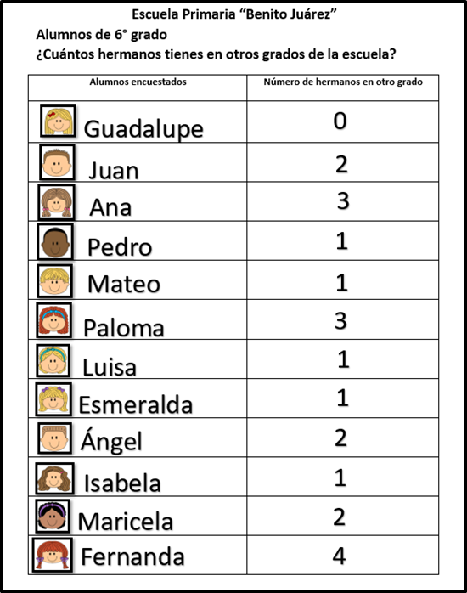

15.- DESARROLLO:
Las tablas de datos o tablas de registro de información son aquellos medios que sirven para organizar, clasificar y representar una información de manera ordenada y clara con la finalidad de facilitar la comprensión de los datos que se muestran
Es necesario que los alumnos se inicien en el aprendizaje de las tablas de registro de información desde edades tempranas porque les ayuda a organizar y representar cualquier información de forma concisa y estructurada, lo que les permite entender mejor los datos y tomar, posteriormente, decisiones acertadas
Al estudiar cómo utilizar las tablas de registro de información, los alumnos también aprenden a hacer cálculos básicos como sumar y promediar, lo que les facilita el desarrollo habilidades matemáticas más complejas relacionadas con la investigación y el análisis de datos
Además, las tablas de registro de información son una herramienta valiosa para el pensamiento crítico, ya que les permite a los estudiantes comparar y contrastar diferentes conjuntos de datos, identificar patrones y relaciones, y hacer inferencias y predicciones; dichas habilidades se consideran muy provechosas para la toma de decisiones en un mundo cada vez más complejo

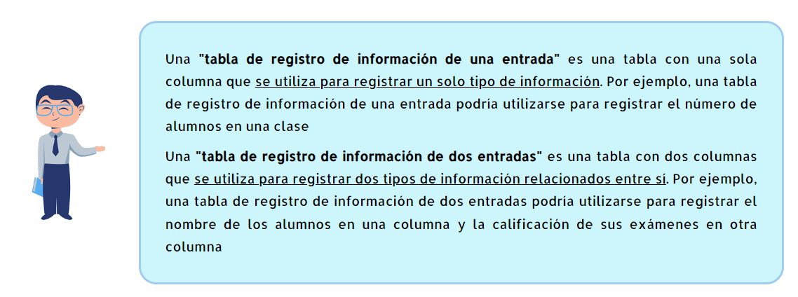
16.- CIERRE:
Actividad y Tipo de organización: Individual ( ) Equipo ( ) Grupal ( X )
APUNTE
Las tablas de datos o tablas de registro son aquellas que nos sirven para organizar, clasificar y representar una información de manera ordenada con la finalidad de facilitar la comprensión de datos.
Existen dos tipos de tablas:

- tabla de registro de una entrada: tabla de una sola columna, por ejemplo: tabla para registrar el numero de alumnos de una clase
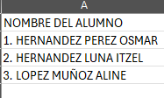
- tabla de registro de dos entradas: tabla con dos columnas que se utilizan para registrar dos tipos de información, por ejemplo: tabla para registrar la calificación de los alumnos

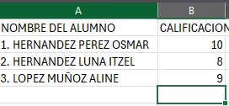
EJERCICIO:
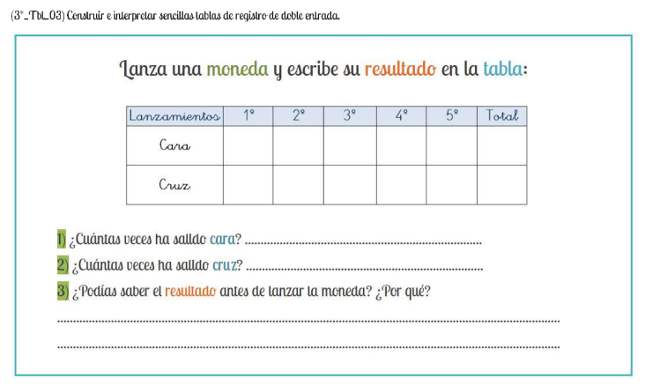
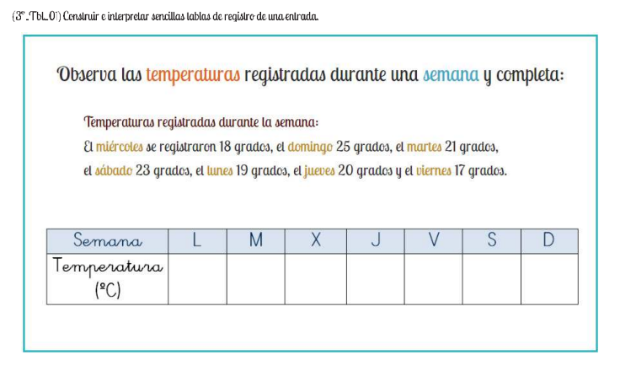

17.- EVALUACIÓN: Autoevaluación ( ) Coevaluación ( ) Heteroevaluación (X )
- ACTITUDINAL: organiza datos en tablas de registro
- CONCEPTUAL: realiza sin dificultades tablas de registro
- PROCEDIMENTAL: comprende, organiza y clasifica una tabla de registro

18.- TAREA:
NO HAY TARE

RG-PRI-02-03
VERSIÓN 7
Colegio “Villa de las Flores” S.C.
“Ofreciendo una formación integral para toda la vida”
www.cvf.edu.mx

PLANO DIDÁCTICO/NOTA TÉCNICA
NIVEL: PRIMARIA
C.E. 2024 - 2025
CAMPO FORMATIVO: SABERES Y PENSAMIENTO CIENTIFICO
FECHA: MIERCOLES 28 DE AGOSTO
1.- NOMBRE DEL PROFESOR: KAREN SARIBETH HERNANDEZ ZAMUDIO
2.- ASIGNATURA: CIENCIAS NATURALES
3.- TRIMESTRE: PRIMER TRIMESTRE
4.- SEMANA: LUNES 26 DE AGOSTO AL VIERNES 30 DE AGOSTO
5.- TIEMPO: 50 MIN
6.- TEMA: COMO EVITAR ACCIDENTES
7.- PROPOSITO: EXPLICA ALGUNAS MEDIDAS PARA PREVENIR ACCIDENTES QUE PUEDEN LESIONAR EL SISTEMA LOCOMOTOR.
8.- CONTENIDOS: MEDIDAS PARA PREVENIR ACCIDENTES, SISTEMA LOCOMOTOR
9.- PDA: LLEVA A CABO ACCIONES PARA PREVENIR ACCIDENTES Y SALVAGUARDAR SU BIENESTAR Y SEGURIDAD.
10.- EJE ARTICULADOR: INCLUSIÓN (), PENSAMIENTO CRÍTICO (X), INTERCULTURALIDAD CRITICA (), IGUALDAD DE GÉNERO (), VIDA SALUDABLE (), APROPIACIÓN DE LAS CULTURAS A TRAVÉS DE LA LECTURA Y LA ESCRITURA (), ARTES Y EXPERIENCIAS ESTÉTICAS ().
11.- METODOLOGIA: APRENDIZAJE BASADO EN PROBLEMAS (), STEM (X), APRENDIZAJE BASADO EN PROYECTOS (), APRENDIZAJE DE SERVICIO ().
12.- RECURSOS: SALON DE CLASES, VIDEO
13.- MATERIALES: LAPIZ, COLORES, HOJA DE EJERCICIO, CUADERNO DE CIENCIAS NATURALES
14.- INICIO:
Se dará una breve introducción al sistema locomotor sobre ¿Qué es?, ¿para que sirve? ¿Qué son? Y ¿para qué sirve el esqueleto?
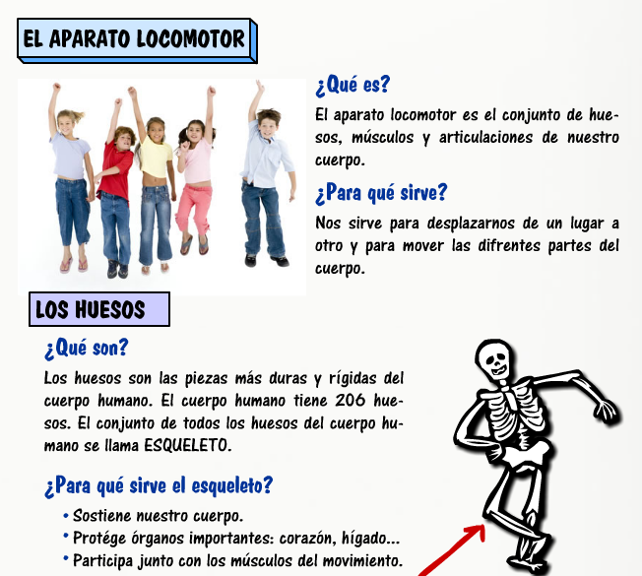

15.- DESARROLLO:
Durante toda la sesión la profesora conversara con los alumnos sobre los accidentes, ¿Qué son?, ¿Por qué pasan?, ¿Por qué ocurren los accidentes? ¿Qué podemos hacer en caso de algún accidente? Etc.
¿Qué son los accidentes?
Los accidentes son aquellas circunstancias no previstas que aparecen de forma inesperada y que pueden originar lesiones, las cuales pueden ser leves como: raspones, rasguños. quemaduras, heridas, hematomas y algunos más graves que pueden poner en riesgo tu vida o la de los demás.
Pueden ocurrir en cualquier lugar como en la casa, en el colegio o en la calle y ocurre cuando menos lo esperas.
Cuáles son los accidentes más comunes que pueden ocurrir en casa
- Caídas y Golpes · Atragantamiento · Intoxicación · Electrocución
- Heridas
- Quemaduras
Estos son los accidentes más comunes que sufren los pequeños y la manera en la que debe de actuar el personal de enfermería del plantel académico para minimizar el impacto:
- Raspones
Son provocados por caídas y roces con el concreto, estas marcas corporales aparecen principalmente en rodillas y codos.
¿Cómo se debe actuar ante este accidente?
Se recomienda lavar la herida con agua y jabón para eliminar posibles restos de tierra o suciedad, posterior a ello, aplicar un antiséptico y tapar con una gasa en caso de que continúe el sangrado.
- Moretones
Aparecen por caídas o golpes accidentales, comúnmente en brazos y piernas. Se forman cuando se rompen pequeños vasos sanguíneos (capilares) que están cerca de la superficie de la piel por el impacto, a menudo en los brazos o las piernas.
¿Cómo se debe actuar ante este accidente?
Los moretones suelen curarse por sí solos con el paso de una a dos semanas, al momento solo se puede aplicar hielo para minimizar el dolor, pero en caso de que el moretón no cambie de color durante más de 14 días o continúe el dolor, es recomendable acudir al médico.
- Sangrado de nariz
Es ocasionado comúnmente por impactos en el rostro y en temporadas calurosas, pues el calor puede tener el efecto de vasodilatación, es decir que, provoca que los vasos sanguíneos crezcan, se rompan y den pie a una hemorragia nasal.
¿Cómo se debe actuar ante este accidente?
Para ayudar a parar la hemorragia, se debe presionar los costados de la nariz con los dedos y de ser posible, utilizar una compresa fría para acelerar el proceso de coagulación. Este es un accidente que puede asustar a los pequeños, pues no es muy común para ellos ver tanta sangre, por ello es importante informarlos para que aprendan a parar el sangrado por su cuenta y que lo hagan tranquilamente.
- Esguinces y luxaciones
Se producen por el desplazamiento de la articulación de una forma inusual, dañando el ligamento en mayor o menor medida.
¿Cómo se debe actuar ante este accidente?
Para este tipo de accidente, se recomienda mantener al pequeño inmóvil para evitar que continúe lastimándose, es necesario acudir al médico para su tratamiento inmediato.
- Fracturas
Con tanta energía y actividades que realizan, es habitual que los niños se fracturen, ya que sus huesos son más elásticos y porosos.
¿Cómo se debe actuar ante este accidente?
El tratamiento en caso de fracturas leves es la inmovilización de la zona dañada hasta que lo atienda un médico profesional y esperar durante 3 o 4 semanas para que el hueso pueda sanar correctamente.
- Traumatismo en la cabeza
Ocurre cuando una lesión o golpe en la cabeza daña el cerebro, los síntomas inmediatos pueden ser confusión, visión borrosa y dificultad para concentrarse.
¿Cómo se debe actuar ante este accidente?
Lo más común es que en las enfermerías escolares se aplique hielo y analgésico, además de que los paramédicos tienen la tarea de mantener al pequeño despierto hasta que un médico lo atienda. En su recuperación los padres deben estar atentos ante la aparición de somnolencia, convulsiones, fiebre, confusión o cualquier otra reacción alarmante.
La mejor manera de prevenir accidentes, es hablarlo con los pequeños para evitar que se asusten y se sientan familiarizados con la manera en la que se debe proceder ante una situación así. Como padre no se puede estar todo el tiempo con ellos, por eso es importante que la escuela cuente con el equipamiento necesario para atender cualquier emergencia, tu tarea es investigar que el plantel donde se encuentre tu pequeño te dé la confianza suficiente para saber que será atendido inmediatamente.

16.- CIERRE:
Actividad y Tipo de organización: Individual ( X ) Equipo ( ) Grupal ( )
APUNTE:
Accidentes
Son aquellas circunstancias no previstas de forma inesperada y que pueden originar lesiones, las cuales pueden ser leves como: raspones, rasguños. quemaduras, heridas, hematomas y algunos más graves que pueden poner en riesgo tu vida o la de los demás.
recomendaciones para prevención de accidentes en la escuela primaria

- Evitar jugar en las escaleras
- No subirse ni brincar en las bancas, pupitres, sillas o escritorio del profesor
- Evitar correr cerca de estantes, libreros y archiveros
- No jugar con puertas ni ventanas o cerca de las mismas
- Evitar correr y reír mientras come
- Evitar jugar con plumas, lápices, tijeras o el juego de geometría
- Evitar los juegos violentos entre compañeros, esto incluye aventar, golpear o patalear
- Evitar probar líquidos o cosas que no conoces
- No jugar y caminar con cuidado cuando el piso esté mojado

EJERCICIO
Observa las ilustraciones e identifican los comportamientos peligrosos y que no debes hacer en el colegio.
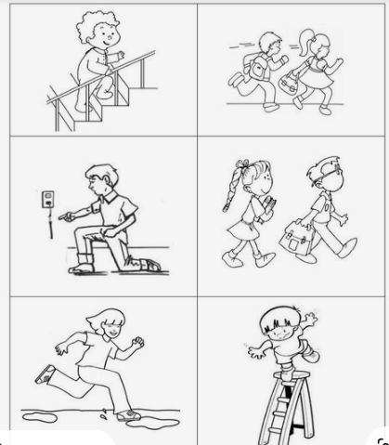

17.- EVALUACIÓN: Autoevaluación (X) Coevaluación ( ) Heteroevaluación ( X)
- ACTITUDINAL: identifica riesgos en situaciones de la vida común
- CONCEPTUAL: comprende la importancia de evitar zonas de riesgo en el colegio y evitar lesiones en su sistema locomotor
- PROCEDIMENTAL: observa e identifica las zonas de riesgo en el colegio

18.- TAREA:
NO HAY TAREA

RG-PRI-02-03
VERSIÓN 7
Colegio “Villa de las Flores” S.C.
“Ofreciendo una formación integral para toda la vida”
www.cvf.edu.mx

PLANO DIDÁCTICO/NOTA TÉCNICA
NIVEL: PRIMARIA
C.E. 2024 - 2025
CAMPO FORMATIVO: SABERES Y PENSAMIENTO CIENTIFICO
FECHA: MIERCOLES 28 DE AGOSTO

1.- NOMBRE DEL PROFESOR: KAREN SARIBETH HERNANDEZ ZAMUDIO GRADO: 3° GRUPO “A”
2.- ASIGNATURA: MATEMATICAS
3.- TRIMESTRE: PRIMER TRIMESTRE
4.- SEMANA: LUNES 26 DE AGOSTO AL VIERNES 30 DE AGOSTO
5.- TIEMPO: 50 MIN
6.- TEMA: SUCESIONES ASCENDENTES Y DESCENDENTES DE CIEN EN CIEN
7.- PROPOSITO: PRODUCCION DE SUCESIONES ORALES Y ESCRITAS, ASCENDENTES Y DESCENDENTES DE CIEN EN CIEN
8.- CONTENIDOS: SUCESIONES
9.- PDA: PRODUCE O COMPLETA SUCESIONES DE NUMEROS NATURALES, ORALES Y ESCRITAS, EN FORMA ASCENDENTE Y DESCENDENTE
10.- EJE ARTICULADOR: INCLUSIÓN (), PENSAMIENTO CRÍTICO (), INTERCULTURALIDAD CRITICA (), IGUALDAD DE GÉNERO (), VIDA SALUDABLE (), APROPIACIÓN DE LAS CULTURAS A TRAVÉS DE LA LECTURA Y LA ESCRITURA (), ARTES Y EXPERIENCIAS ESTÉTICAS ().
11.- METODOLOGIA: APRENDIZAJE BASADO EN PROBLEMAS (), STEM (), APRENDIZAJE BASADO EN PROYECTOS (), APRENDIZAJE DE SERVICIO ().
12.- RECURSOS: SALON DE CLASES, PIZARRON
13.- MATERIALES: LAPIZ, CUADERNO DE MATEMATICAS, HOJA DE EJERCICIO

14.- INICIO:
Retomando el tema visto la clase pasada podemos recopilar la siguiente información importante
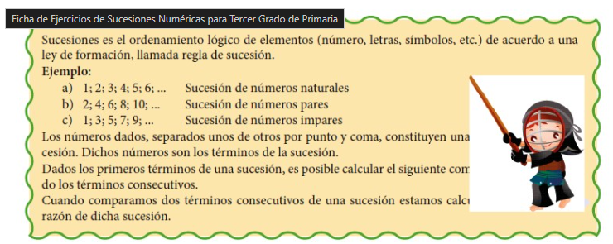

15.- DESARROLLO:
Posterior la profesora comentara con los alumnos sobre las definiciones de ascendente y descendente y realizaran apunte en su libreta de matemáticas

APUNTE
¿Qué es una sucesión ascendente?
Son secuencias donde cada número es mayor que el anterior. Suelen ser las más fáciles, ya que la forma de ascender es sumar o multiplicar, o una combinación de ambas.

¿Qué es una sucesión descendente?
Son secuencias donde cada número es menor que el anterior. Las operaciones matemáticas que tendremos que buscar como reglas son las restas y las divisiones.

EJEMPLO
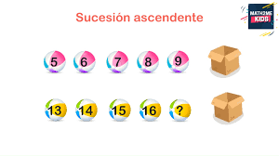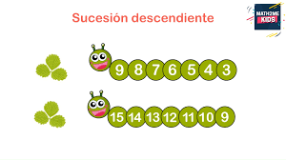

16.- CIERRE:
Actividad y Tipo de organización: Individual ( X ) Equipo ( ) Grupal ( )

El alumno contestara la siguiente hoja de trabajo, al termino de ella la pegara en su cuaderno de matemáticas
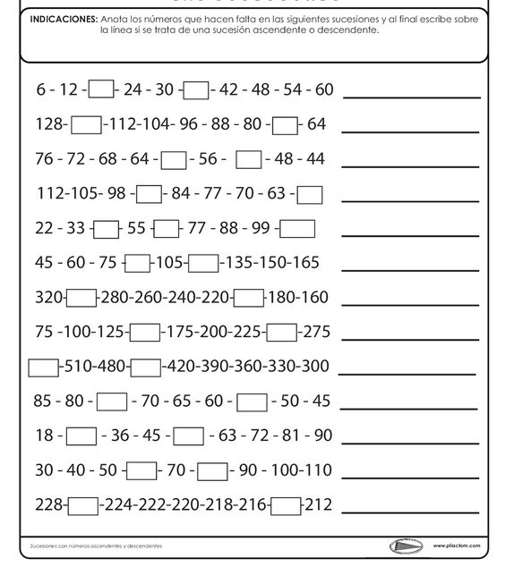
*POSTERIORMENTE REALIZARA EN SU CUADERNO UNA SUCESIÓN ASCENDENTE Y UNA SUCESION DESCENDE DE CIEN EN CIEN

17.- EVALUACIÓN: Autoevaluación ( ) Coevaluación ( ) Heteroevaluación ( X )
- ACTITUDINAL: comprende las sucesiones ascendentes y descendentes
- CONCEPTUAL: analiza correctamente las sucesiones
- PROCEDIMENTAL: resuelve correctamente las sucesiones e identifica si es una sucesión ascendente o descendente

18.- TAREA:
NO HAY TAREA
RG-PRI-02-03
VERSIÓN 7
Colegio “Villa de las Flores” S.C.
“Ofreciendo una formación integral para toda la vida”
www.cvf.edu.mx

PLANO DIDÁCTICO/NOTA TÉCNICA
NIVEL: PRIMARIA
C.E. 2024 - 2025
CAMPO FORMATIVO: DE LO HUMANO Y LO COMUNITARIO.
FECHA: MIERCOLES 28 DE AGOSTO

1.- NOMBRE DEL PROFESOR: KAREN SARIBETH HERNANDEZ ZAMUDIO GRADO 3° GRUPO “A”
2.- ASIGNATURA: VIDA SALUDABLE
3.- TRIMESTRE: PRIMER TRIMESTRE
4.- SEMANA: LUNES 26 DE AGOSTO AL VIERNES 30 DE AGOSTO
5.- TIEMPO: 50 MIN
6.- TEMA: FUERA MICROBIOS
7.- PROPOSITO: CUIDADO DE LA SALUD E HIGIENE EN LOS ALIMENTOS
8.- CONTENIDOS: HIGIENE, CUIDADO DE LA SALUD
9.- PDA: IDENTGIFICAR EL RPOCEDIMIENTO PARA LAVAR Y DESINFECTAR VERDURAS Y FRUTAS; ADEMAS DE LOS RIESGOS DE CONSUMIRLAS SIN LAVAR
10.- EJE ARTICULADOR: INCLUSIÓN (), PENSAMIENTO CRÍTICO (), INTERCULTURALIDAD CRITICA (), IGUALDAD DE GÉNERO (), VIDA SALUDABLE (X), APROPIACIÓN DE LAS CULTURAS A TRAVÉS DE LA LECTURA Y LA ESCRITURA (), ARTES Y EXPERIENCIAS ESTÉTICAS ().
11.- METODOLOGIA: APRENDIZAJE BASADO EN PROBLEMAS (), STEM (), APRENDIZAJE BASADO EN PROYECTOS (), APRENDIZAJE DE SERVICIO (X).
12.- RECURSOS: SALON DE CLASES, VIDEO
13.- MATERIALES: CUADERNO DE VIDA SALUDABLE, LAPIZ, PLATO HONDO DE UNICEL, AGUA, OREGANO, JABON PARA MANOS
14.- INICIO:
Iniciaremos la clase con preguntas introductorias sobre los gérmenes después de las preguntas introductorias se les pondrá un video sobre los gérmenes
Video de los gérmenes
https://www.youtube.com/watch?v=sjXegsXg7V8

El cuerpo humano es fascinante. Día tras día, trabaja de forma incansable: digiere alimentos, bombea sangre y oxígeno, envía señales desde el cerebro y mucho más.
Pero hay un grupo de pequeños invasores que pueden hacer que el cuerpo se enferme; estos invasores reciben el nombre de "gérmenes".

- Actividad rompe hielo: activación
- Preguntas introductorias: ¿saben que son los gérmenes?

¿Qué son los gérmenes?

Algunos niños tal vez crean que los gérmenes son pequeños bichos u otras cosas asquerosas. Pero los gérmenes son organismos (o seres vivos) muy pequeños, capaces de causar enfermedades. Los gérmenes son tan pequeños y escurridizos que pueden meterse dentro del cuerpo sin que lo notemos. De hecho, los gérmenes son tan diminutos que se necesita un microscopio para verlos. Cuando entran en el cuerpo, no lo sabemos hasta que tenemos síntomas que indican que nos han atacado.

15.- DESARROLLO:
Después de observar el video de los microorganismos, se explicará ¿Qué tipo de gérmenes existen?, ¿qué hacen los gérmenes? y ¿cómo puedo protegerme de ellos?
¿Qué tipos de gérmenes existen?
Los gérmenes están por todo el mundo y en todo tipo de lugares. Pueden invadir a las plantas, los animales y las personas, y a veces nos causan enfermedades.
Los cuatro tipos principales de gérmenes son los siguientes:
Bacterias. Estas pequeñas criaturas de una sola célula obtienen nutrientes de su entorno para poder vivir. En algunos casos, ese entorno es el cuerpo humano. Las bacterias se pueden reproducir fuera del cuerpo o dentro del cuerpo mientras causan infecciones. Algunas de las infecciones que causan las bacterias son las infecciones del oído, el dolor de garganta (que recibe el nombre de "faringoamigdalitis estreptocócica" o "amigdalitis"), la caries y la neumonía.
Pero no todas las bacterias son malas. Algunas bacterias son buenas para el cuerpo: pueden ayudar a mantener las cosas en equilibrio. Las bacterias buenas viven en nuestros intestinos y nos ayudan a usar los nutrientes de los alimentos que comemos y convertir el resto en desechos. Sin la ayuda de estos importantes gérmenes, no podríamos aprovechar al máximo una comida saludable. Y los científicos usan algunas bacterias en los laboratorios para hacer medicamentos y vacunas.
Virus. Estos gérmenes necesitan estar dentro de células vivas para crecer y reproducirse. La mayoría de los virus no pueden sobrevivir durante mucho tiempo si no están dentro de un ser vivo, como una planta, un animal o una persona. El lugar en el que viven los virus recibe el nombre de "huésped". Cuando los virus entran en el cuerpo humano, pueden reproducirse y enfermar a la persona. Los virus causan la varicela, las paperas, la gripe y muchas otras enfermedades.
Hongos.
Estos organismos son multicelulares y similares a las plantas. A diferencia de otras plantas, los hongos no pueden producir su propio alimento a partir de la tierra, el agua y el aire. En lugar de esto, los hongos se nutren de plantas, personas y animales. Adoran los lugares húmedos y tibios, y no suelen ser peligrosos para las personas sanas. Un ejemplo de un problema causado por los hongos es el pie de atleta, esa erupción en la piel que aparece entre los dedos del pie y causa picazón.
Protozoos. Estos organismos unicelulares adoran la humedad y suelen contagiar enfermedades a través del agua. Algunos protozoos causan infecciones intestinales que provocan diarrea, náuseas, y dolor abdominal.
¿Qué hacen los gérmenes?
Si los gérmenes invaden el cuerpo, se ponen cómodos para quedarse un buen rato. Devoran nutrientes y energía, y pueden producir toxinas, que son proteínas que actúan como venenos. Estas toxinas pueden causar los síntomas característicos de las infecciones, como fiebre, congestión nasal, sarpullido (o erupción cutánea), tos, vómitos y diarrea.
¿Cómo hacen los médicos para averiguar qué están haciendo los gérmenes? Observan con mucha atención. Si observan muestras de sangre, orina y otros fluidos con un microscopio o envían esas muestras a un laboratorio para que hagan más pruebas, los médicos pueden averiguar qué gérmenes están viviendo en tu cuerpo y cómo te están enfermando.
¿Cómo puedo protegerme de los gérmenes?
La mayoría de los gérmenes se contagian por el aire, a través de los estornudos, la tos o incluso la respiración. Además, los gérmenes se pueden contagiar por el sudor, la saliva y la sangre. Algunos pasan de una persona a otra mediante el contacto con algo contaminado, como cuando uno le da la mano a una persona resfriada y después se toca la nariz.
La mejor forma de protegerte es mantenerte alejado de las cosas que pueden transmitir los gérmenes.
Para conseguirlo, puedes hacer lo siguiente:
- Lávate las manos. El lavado de manos frecuente y con cuidado suele ser la mejor manera de vencer a los gérmenes. Lávate las manos cada vez que tosas o estornudes, antes de comer o preparar alimentos, después de ir al baño, después de tocar animales y mascotas, después de jugar al aire libre y después de visitar a un pariente o amigo enfermo. Hay una forma de lavarse bien las manos. Usa agua fría o tibia y jabón. Frótate las manos durante al menos 20 segundos, que es aproximadamente el tiempo que tardas en cantar el "cumpleaños feliz" dos veces.
- Cúbrete. Cúbrete la nariz y la boca al estornudar y cúbrete la boca al toser para evitar la propagación de los gérmenes. Cuando puedas, usa un pañuelo de papel y luego deséchalo. Si no tienes un pañuelo de papel, tose o estornuda sobre el antebrazo, NO sobre las manos.
- Vacúnate. A nadie le gustan las vacunas, pero estas ayudan al sistema inmunitario a mantenerse fuerte y estar preparado para combatir los gérmenes.
- Cuida de tu sistema inmunitario. Ayuda a mantener tu sistema inmunitario fuerte y saludable comiendo bien, haciendo ejercicio físico de forma regular y durmiendo bien. Todo esto te ayudará a estar preparado para combatir los gérmenes que causan enfermedades.
Video de desinfección de verduras y frutas
https://www.youtube.com/watch?v=cf6MO0gpa8s

APUNTE

Escribir fecha y título
Fuera microbios
¿Qué son los gérmenes?
Los gérmenes son organismos (o seres vivos) muy pequeños, capaces de causar enfermedades
¿Qué hacen los gérmenes?
invaden el cuerpo, se ponen cómodos para quedarse un buen rato. Devoran nutrientes y energía, y pueden producir toxinas, que son proteínas que actúan como venenos. Estas toxinas pueden causar los síntomas característicos de las infecciones, como fiebre, congestión nasal, sarpullido (o erupción cutánea), tos, vómitos y diarrea.
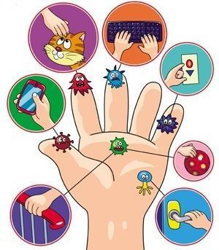
¿Cómo puedo protegerme de los gérmenes?
- Lavarte las manos
- Cúbrete la nariz y la boca al estornudar
- Vacúnate

16.- CIERRE:
Actividad y Tipo de organización: Individual (X ) Equipo ( ) Grupal ( )
Para cerrar el tema realizaremos una actividad sobre la importancia de lavarse las manos

ACTIVIDAD:
Cada uno de los alumnos traerá un plato hondo de unicel al cual se le agregará un poco de agua y una pizca de orégano
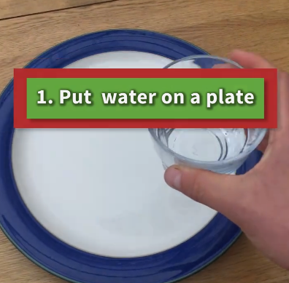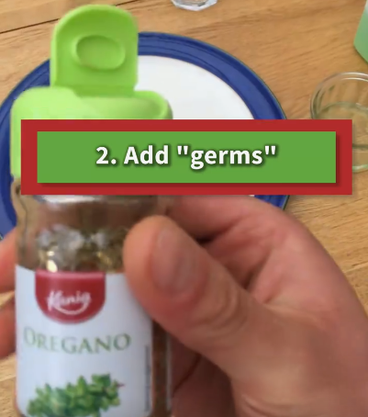
Despues los niños tocaran con un solo dedo el agua con germenes (oregano) y se daran cuenta de que los germenes se adhieren a su dedo, posterior limpiara su dedo con una toallita y agregara un poco de jabon lava manos introducira nuevamente su dedo al plato con germenes para darse cuenta que los germenes huyen del jabón y la importancia que tiene el lavarse las manos constantemente.
Escribir en el cuaderno su experiencia sobre la actividad, ¿Qué aprendieron?

17.- EVALUACIÓN: Autoevaluación ( X ) Coevaluación ( ) Heteroevaluación (X )

- ACTITUDINAL: entiende que son los gérmenes y que provocan en nuestro organismo
- CONCEPTUAL: conoce el proceso de desinfección de frutas y verduras, así mismo entiende la importancia del lavado de manos
- PROCEDIMENTAL: es consciente de la importancia del lavado de las manos constantemente y la importancia de lavar y desinfectar las frutas y verduras

18.- TAREA:
NO HAY TAREA

RG-PRI-02-03
VERSIÓN 7
Colegio “Villa de las Flores” S.C.
“Ofreciendo una formación integral para toda la vida”
www.cvf.edu.mx

PLANO DIDÁCTICO/NOTA TÉCNICA
NIVEL: PRIMARIA
C.E. 2024 - 2025
CAMPO FORMATIVO: LENGUAJES
FECHA: JUEVES 29 DE AGOSTO

1.- NOMBRE DEL PROFESOR: KAREN SARIBETH HERNANDEZ ZAMUDIO
2.- ASIGNATURA: ORTOGRAFIA
3.- TRIMESTRE: PRIMER TRIMESTRE
4.- SEMANA: LUNES 26 DE AGOSTO AL VIERNES 30 DE AGOSTO
5.- TIEMPO: 20 MIN
6.- TEMA: USO DE R - RR
7.- PROPOSITO: ENSEÑAR A ESCRIBIR LAS PALABRAS DE FORMA CORRECTA, PARA QUE TODO ESCRITO SEA COMPRENDIO CON FACILIDAD POR CUALQUIER PERSONA
8.- CONTENIDOS: REGLA ORTOGRAFICA DE LA R
9.- PDA: REALIZA EJERCICIOS DE ESCRITURA UTILIZANDO REGLAS ORTOGRAFICAS APRENDIDAS
10.- EJE ARTICULADOR: INCLUSIÓN (), PENSAMIENTO CRÍTICO (X), INTERCULTURALIDAD CRITICA (), IGUALDAD DE GÉNERO (), VIDA SALUDABLE (), APROPIACIÓN DE LAS CULTURAS A TRAVÉS DE LA LECTURA Y LA ESCRITURA (), ARTES Y EXPERIENCIAS ESTÉTICAS ().
11.- METODOLOGIA: APRENDIZAJE BASADO EN PROBLEMAS (X), STEM (), APRENDIZAJE BASADO EN PROYECTOS (), APRENDIZAJE DE SERVICIO ().
12.- RECURSOS: SALON DE CLASES, PIZARRON
13.- MATERIALES: LAPIZ, CUADERNO DE ESPAÑOL, COLORES
14.- INICIO:
Como primera actividad se le dará a cada uno de los alumnos el texto de uso de r – rr para que lo peguen en su cuaderno de español y realizaremos lectura en voz alta con el grupo.
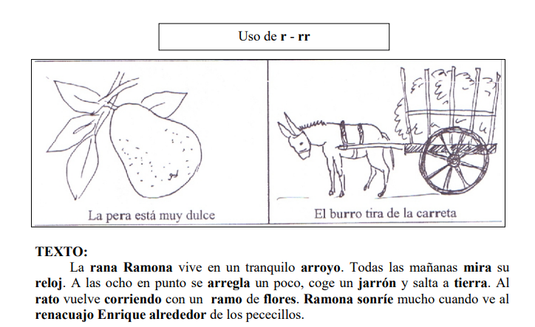
15.- DESARROLLO:
Una vez que terminemos de leer el texto explicare al alumno la regla ortográfica de la r-rr, los alumnos tendrán que copiarla en su cuaderno
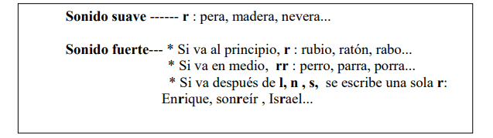

16.- CIERRE:
Actividad y Tipo de organización: Individual (X) Equipo ( ) Grupal ( )
Por último, realizaremos los siguientes ejercicios para reforzar lo aprendido sobre la regla ortográfica de la r-rr
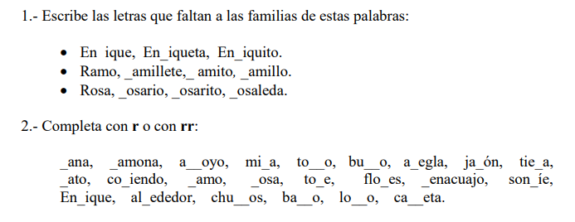

17.- EVALUACIÓN: Autoevaluación ( ) Coevaluación ( ) Heteroevaluación (X )

- ACTITUDINAL: comprende la regla ortográfica de r-rr
- CONCEPTUAL: correcta ortografía de las palabras
- PROCEDIMENTAL: corrige faltas de ortografía de acuerdo con la regla ortográfica vista en clase

18.- TAREA:
NO HAY TAREA
RG-PRI-02-03
VERSIÓN 7
Colegio “Villa de las Flores” S.C.
“Ofreciendo una formación integral para toda la vida”
www.cvf.edu.mx

PLANO DIDÁCTICO/NOTA TÉCNICA
NIVEL: PRIMARIA
C.E. 2024 - 2025
CAMPO FORMATIVO: SABERES Y PENSAMIENTO CIENTIFICO
FECHA: JUEVES 29 DE AGOSTO

1.- NOMBRE DEL PROFESOR: KAREN SARIBETH HERNANDEZ ZAMUDIO GRADO 3° GRUPO “A”
2.- ASIGNATURA: PROYECTOS CAMPOS FORMATIVOS
3.- TRIMESTRE: PRIMER TRIMESTRE
4.- SEMANA: LUNES 26 DE AGOSTO AL VIERNES 30 DE AGOSTO
5.- TIEMPO: 100 MIN
6.- TEMA: ¿QUE HACE QUE ME MUEVA?
7.- PROPOSITO: ELABORAR CARTAS PICTORICAS DEL CUERPO HUMANO CON LA INTENCION DE RECONOCER ALGUNOS MOVIMIENTOS Y COMO REALIZARLOS DE FORMA SEGURA
8.- CONTENIDOS: ESTRUCTURA Y FUNCIONAMIENTO DEL CUERPO HUMANO: SISTEMA LOCOMOTOR Y DIGESTIVO ASI COMO PRACTICAS PARA SU CUIDADO DESDE SU CONTEXTO SOCIOCULTURAL
9.- PDA: IDENTIFICA Y DESCRIBE QUE EL SISTEMA LOCOMOTOR ESTA CONFORMADO POR EL SISTEMA OSEO (HUESOS Y COLUMNA VERTEBRAL
10.- EJE ARTICULADOR: INCLUSIÓN (), PENSAMIENTO CRÍTICO (X), INTERCULTURALIDAD CRITICA (), IGUALDAD DE GÉNERO (), VIDA SALUDABLE (), APROPIACIÓN DE LAS CULTURAS A TRAVÉS DE LA LECTURA Y LA ESCRITURA (), ARTES Y EXPERIENCIAS ESTÉTICAS ().
11.- METODOLOGIA: APRENDIZAJE BASADO EN PROBLEMAS (), STEM (X), APRENDIZAJE BASADO EN PROYECTOS (), APRENDIZAJE DE SERVICIO ().
12.- RECURSOS: LIBRO DE PROYECTOS DEL AULA, SALON DE CLASES, CUADERNO DE
13.- MATERIALES: 2 HOJAS BLANCAS, COLORES, PLUMONES HOJA DE RELOJES
14.- INICIO:
- Iniciaremos con el tema leyendo un texto del libro proyectos de aula pagina 102
15.- DESARROLLO:
Haremos las actividades mencionadas en las páginas 103 del libro proyectos de aula
En el cuaderno dibujaran los movimientos que realizaron e identificaran que partes del cuerpo movieron en esa actividad respondiendo las siguientes preguntas
  - ¿Qué estructuras o partes de tu cuerpo te permiten moverte?
  - ¿Qué tipos de movimientos puedes hacer?
  - ¿Cómo puedes cuidar las partes de tu cuerpo que te permiten moverte?

Realizar la actividad indicada en el libro proyectos del aula página 105 -108
16.- CIERRE:
Actividad y Tipo de organización: Individual ( ) Equipo ( ) Grupal ( )
¿Cómo puedes cuidar las partes de tu cuerpo que te permiten moverte?
Contestar las siguientes preguntas en el cuaderno
- ¿alguna vez se han roto un hueso, o conocen a alguien a quien le haya pasado?
- ¿Qué pueden hacer para prevenirlo?
- ¿A dónde acuden cuando se caen o se lastiman alguna parte del cuerpo en la escuela?
Realizar actividad de libro proyectos de aula página 112
17.- EVALUACIÓN: Autoevaluación ( ) Coevaluación ( X ) Heteroevaluación ( )
- ACTITUDINAL: Comprende os conceptos
- CONCEPTUAL: realiza de manera correcta cada movimiento del cuerpo
- PROCEDIMENTAL: resuelve correctamente cada actividad

18.- TAREA:
NO HAY TAREA

RG-PRI-02-03
VERSIÓN 7
Colegio “Villa de las Flores” S.C.
“Ofreciendo una formación integral para toda la vida”
www.cvf.edu.mx

PLANO DIDÁCTICO/NOTA TÉCNICA
NIVEL: PRIMARIA
C.E. 2024 - 2025
CAMPO FORMATIVO: SABERES Y PENSAMIENTO CIENTIFICO
FECHA: JUEVES 29 DE AGOSTO

1.- NOMBRE DEL PROFESOR: KAREN SARIBETH HERNANDEZ ZAMUDIO GRADO: 3° GRUPO “A”
ORGANIZAR ACTIVIDADES
2.- ASIGNATURA: MATEMATICAS
3.- TRIMESTRE: PRIMER TRIMESTRE
4.- SEMANA: LUNES 26 DE AGOSTO AL VIERNES 30 DE AGOSTO
5.- TIEMPO: 50 MIN
6.- TEMA: EL CALENDARIO
7.- PROPOSITO: UTILIZAR EL CALENDARIO PARA LLEVAR UN REGISTRO DEL TIEMPO E IDENTIFICAR FECHAS
8.- CONTENIDOS: CALENDARIO, TIEMPO, FECHAS
9.- PDA: RESUELVE PROBLEMAS QUE IMPLICAN EL USO DEL CALENDARIO (MESES, SEMANAS, DIAS)
10.- EJE ARTICULADOR: INCLUSIÓN (), PENSAMIENTO CRÍTICO (X), INTERCULTURALIDAD CRITICA (), IGUALDAD DE GÉNERO (), VIDA SALUDABLE (), APROPIACIÓN DE LAS CULTURAS A TRAVÉS DE LA LECTURA Y LA ESCRITURA (), ARTES Y EXPERIENCIAS ESTÉTICAS ().
11.- METODOLOGIA: APRENDIZAJE BASADO EN PROBLEMAS (), STEM (X), APRENDIZAJE BASADO EN PROYECTOS (), APRENDIZAJE DE SERVICIO ().
12.- RECURSOS: SALON DE CLASES, PIZARRON.
13.- MATERIALES: CUADERNO DE MATEMATICAS, LAPIZ

14.- INICIO:
Iniciaremos la clase dando una introducción a lo que es el calendario:
Durante mucho tiempo, los seres humanos hemos tratado de medir algo intangible y que nunca se detiene, como lo es el tiempo. Este es un tema al que las civilizaciones a lo largo de los siglos han dedicado muchos estudios. Por eso es tan importante aprender acerca de uno de los inventos que ha permitido a la humanidad organizar el tiempo, como lo es el calendario.
En este artículo conocerás qué es y para qué sirve el calendario, cuáles son sus características, los tipos de calendario, los meses del año para niños de primaria y algunos ejercicios del calendario para niños de primaria.


- Actividad rompe hielo:
- Preguntas introductorias:

15.- DESARROLLO:
Continuare explicando el tema apoyándome de la siguiente información:

¿Qué es y para qué sirve el calendario?

El calendario es un sistema que utilizamos los seres humanos desde hace mucho tiempo para organizar los días del año en períodos de tiempo llamados semanas y meses.
Recuerda que una semana es un período de 7 días.
Los nombres de los días de la semana son: lunes, martes, miércoles, jueves, viernes, sábado y domingo.
Los calendarios se organizan en 12 meses, que completan un año.
Los meses son: enero, febrero, marzo, abril, mayo, junio, julio, agosto, septiembre, octubre, noviembre y diciembre.
Para qué sirve el calendario
Los calendarios nos permiten organizar de forma cronológica cualquier actividad humana porque gracias a ellos podemos establecer la fecha en que algo ocurrió en el pasado o planificar un evento para un día determinado en el futuro.
Recuerda que establecer una fecha es designar un día específico en el sistema de calendario que usamos para organizar el tiempo.

16.- CIERRE:
Actividad y Tipo de organización: Individual (X ) Equipo ( ) Grupal ( )
después de haber realizado el mapa mental del calendario, realizaremos apunte rescatando características importantes del calendario:

APUNTE

Poner fecha y título
EL CALENDARIO
El calendario es un sistema que utilizamos los seres humanos desde hace mucho tiempo para organizar los días del año en períodos de tiempo llamados semanas y meses.
Los nombres de los días de la semana son: lunes, martes, miércoles, jueves, viernes, sábado y domingo.
Los calendarios se organizan en 12 meses, que completan un año.
Los meses son: enero, febrero, marzo, abril, mayo, junio, julio, agosto, septiembre, octubre, noviembre y diciembre.

El calendario contempla un año bisiesto cada 4 años. Esto se debe a que la tierra tarda 365 días y un cuarto de día en dar una vuelta alrededor del sol. Este cuarto de día se acumula hasta que completa 1 día entero, cosa que ocurre cada 4 años, y se le suma a febrero. Por eso en los años bisiestos febrero tiene 29 días.

ACTIVIDAD
Los meses del año en los nudillos de las manos
Una manera sencilla de recordar el número de días que tiene cada mes es utilizando los nudillos de nuestras manos. En los nudillos van a quedar los meses de 31 días, y en los espacios entre nudillos los meses de 30 días o menos, como es el caso de febrero.
Comenzamos nombrando el mes de enero mientras señalamos el nudillo del dedo meñique de la mano izquierda:
- El primer nudillo representa a enero que tiene 31 días.
- El espacio que viene representa a febrero. Este mes tiene 28 o 29 días dependiendo de si es bisiesto o no.
- El segundo nudillo representa a marzo con sus 31 días.
- El segundo espacio o hueco representa a abril que tiene 30 días.
- El tercer nudillo representa a mayo que cuenta con 31 días.
- El tercer hueco representa a junio que tiene 30 días.
- El último nudillo de la mano izquierda representa a julio con sus 31 días
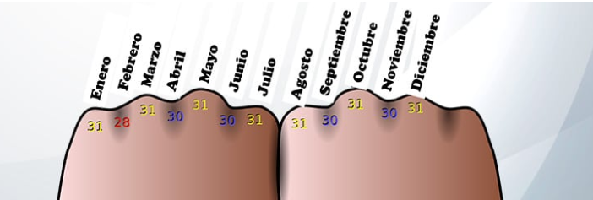
Ahora vamos con nuestra mano derecha. Iniciamos nombrando agosto mientras señalamos el nudillo del dedo índice.
- El primer nudillo representa a agosto que cuenta con 31 días.
- El espacio que sigue representa a septiembre que tiene 30 días.
- El segundo nudillo representa a octubre con sus 31 días.
- El segundo hueco representa noviembre que cuenta con 30 días.
- El tercer nudillo representa diciembre que tiene 31 días.

EJERCICIO
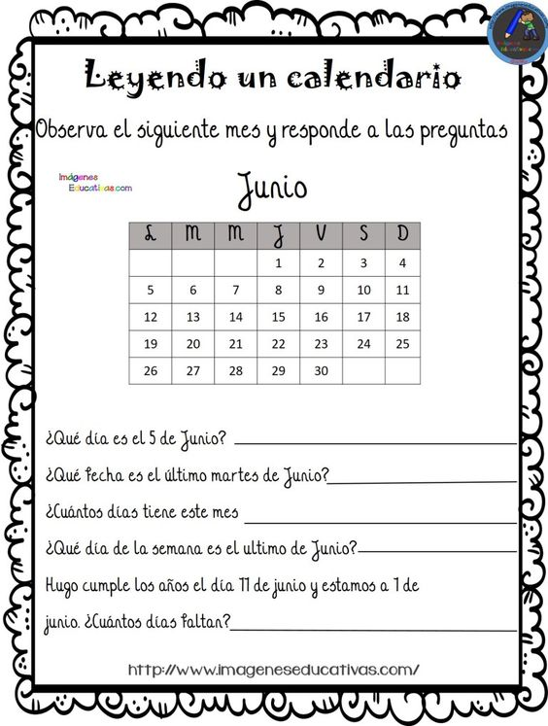

17.- EVALUACIÓN: Autoevaluación ( ) Coevaluación ( ) Heteroevaluación ( X )

(Explicar el ¿Cómo?, ¿Qué? y ¿Para qué? se va a evalúa).
- ACTITUDINAL: muestra interés a las unidades del tiempo
- CONCEPTUAL: analizar las características de los meses como el numero de días y su organización en semanas
- PROCEDIMENTAL: Ordena eventos usando unidades convencionales del tiempo: día, semana, mes y año

18.- TAREA:
NO HAY TAREA

RG-PRI-02-03
VERSIÓN 7
Colegio “Villa de las Flores” S.C.
“Ofreciendo una formación integral para toda la vida”
www.cvf.edu.mx

PLANO DIDÁCTICO/NOTA TÉCNICA
NIVEL: PRIMARIA
C.E. 2024 - 2025
CAMPO FORMATIVO: DE LO HUMANO Y LO COMUNITARIO.
FECHA: JUEVES 29 DE AGOSTO

1.- NOMBRE DEL PROFESOR: KAREN SARIBETH HERNANDEZ ZAMUDIO GRADO 3° GRUPO “A”
2.- ASIGNATURA: FORMACION CIVICA Y ETICA
3.- TRIMESTRE: PRIMER TRIMESTRE
4.- SEMANA: LUNES 26 DE AGOSTO A VIERNES 30 DE AGOSTO
5.- TIEMPO: 60 MIN
6.- TEMA: VACUNAS Y ENFERMEDADES
7.- PROPOSITO: IDENTIFICA LO QUE SON LAS VACUNAS Y LAS ENFERMEDADES QUE PREVIENEN
8.- CONTENIDOS: VACUNAS, ENFERMEDADES, CONTAGIOS
9.- PDA: PARTICIPA CON ACTITUD SOLIDARIA Y COOPERATIVA EN ACCIONES QUE PROMUEVEN EL BIENESTAR PERSONAL Y COLECTIVO
10.- EJE ARTICULADOR: INCLUSIÓN (), PENSAMIENTO CRÍTICO (X), INTERCULTURALIDAD CRITICA (), IGUALDAD DE GÉNERO (), VIDA SALUDABLE (X), APROPIACIÓN DE LAS CULTURAS A TRAVÉS DE LA LECTURA Y LA ESCRITURA (), ARTES Y EXPERIENCIAS ESTÉTICAS ().
11.- METODOLOGIA: APRENDIZAJE BASADO EN PROBLEMAS (), STEM (), APRENDIZAJE BASADO EN PROYECTOS (), APRENDIZAJE DE SERVICIO (X).
12.- RECURSOS: SALON DE CLASES, PIZARRON
13.- MATERIALES: CUADERNO DE FORMACION, LAPIZ, COLORES.

14.- INICIO:
Iniciaremos la sesión
¿Qué son las vacunas?
Las vacunas son inyecciones, líquidos, pastillas o aerosoles nasales que usted toma para enseñarle al sistema inmunitario de su cuerpo a reconocer y defenderse de gérmenes dañinos. Estos gérmenes pueden ser virus o bacterias.
Algunos tipos de vacunas contienen gérmenes que causan enfermedades, pero estos gérmenes han sido eliminados o debilitados lo suficiente como para que no enfermen a su hijo. Otras solo contienen una parte del germen. Otros tipos de vacunas incluyen instrucciones para sus células con el fin de fabricar una proteína de un germen.
Estas diferentes vacunas son capaces de desencadenar una respuesta inmunitaria que ayuda al cuerpo a combatirlos. El sistema inmunitario de su hijo también recordará el germen y lo atacará si vuelve a invadirlo. Esta protección contra una determinada enfermedad se llama inmunidad.
¿Por qué necesito vacunar a mi hijo?
Los bebés nacen con un sistema inmunitario que puede combatir la mayoría de los gérmenes, pero hay algunas enfermedades graves que no pueden enfrentar. Por ello, necesitan vacunas para fortalecer su sistema inmunitario.
En el pasado, estas afecciones mataron o dañaron a muchos bebés, niños y adultos. Pero, con las vacunas, hoy su hijo puede inmunizarse contra estas enfermedades sin tener que enfermarse. Y en el caso de algunas vacunas, la inmunización puede brindarle una mejor respuesta inmunitaria que la que obtendría al contagiarse de la enfermedad.
Vacunar a su hijo también protege a los demás. En general, los gérmenes pueden viajar muy rápido a través de una comunidad y enfermar a muchas personas. Si se enferman suficientes personas, puede provocar un brote. Pero cuando se vacuna a suficientes personas contra una determinada afección, es más difícil que esa enfermedad se transmita a otras personas. La comunidad entera tiene menos probabilidades de contraer la enfermedad. Esto se conoce como "inmunidad comunitaria" o "inmunidad colectiva".
La inmunidad comunitaria es especialmente importante para las personas que no pueden recibir ciertas vacunas. Por ejemplo, es posible que no puedan recibir una vacuna porque tienen un sistema inmunitario debilitado. Otros pueden ser alérgicos a ciertos ingredientes de la vacuna. Y los bebés recién nacidos son demasiado pequeños para recibir algunas inmunizaciones. La inmunidad comunitaria puede ayudar a protegerlos a todos.
¿Son seguras las vacunas para los niños?
Las vacunas son seguras. Deben pasar por completas pruebas y evaluaciones de seguridad antes de ser aprobadas en los Estados Unidos.
A algunas personas les preocupa que las vacunas para niños puedan causar trastorno del espectro autista. Pero muchos estudios científicos han analizado esto y no han encontrado ningún vínculo entre las vacunas y el autismo.
¿Pueden las vacunas sobrecargar el sistema inmunitario de mi hijo?
No, las vacunas no sobrecargan el sistema inmunitario. Todos los días, el sistema inmunitario de un niño sano combate con éxito miles de gérmenes. Cuando su hijo recibe vacunas, los gérmenes están debilitados o muertos. Entonces, incluso si reciben varias vacunas en un día, están expuestos a una pequeña cantidad de gérmenes en comparación con lo que encuentran todos los días en su entorno.
¿Cuándo necesito vacunar a mi hijo?
Su hijo recibirá vacunas en las visitas de niño sano. Se administrarán de acuerdo con el calendario de vacunación. Este programa enumera las vacunas recomendadas para los niños. Incluye quiénes deben recibir las vacunas, cuántas dosis necesitan y a qué edad deben recibirlas. Los Centros para el Control y la Prevención de Enfermedades (CDC) publican el calendario de vacunas en EE. UU.
Seguir el calendario de vacunas permite que su hijo reciba protección contra las enfermedades exactamente en el momento adecuado. Le da a su cuerpo la oportunidad de desarrollar inmunidad antes de exponerse a enfermedades muy graves.

15.- DESARROLLO:

APUNTE
Poner fecha y titulo
Vacunas y enfermedades
Un derecho de los niños es recibir atención médica. Es deber de tus padres llevarte a un centro de salud para que recibas las vacunas necesarias. Tu responsabilidad es seguirlas indicaciones del médico.
Las vacunas protegen a tu hijo contra enfermedades graves como la poliomielitis, que puede causar parálisis; el sarampión, que puede causar edema cerebral y ceguera; y el tétano, que puede provocar dolorosas contracciones musculares y dificultades para comer y respirar, especialmente entre los recién nacido.

ENFERMEDADES QUE PREVIENEN LAS VACUNAS
  - TUBERCULOSIS
  - SARAMPION
  - RUBEOLA
  - PAPERAS
  - HEPATITS
  - INFLUENZA
  - COVID
16.- CIERRE:
Actividad y Tipo de organización: Individual ( ) Equipo ( ) Grupal ( )
Los alumnos pegaran y contestaran en su cuaderno los siguientes ejercicios:

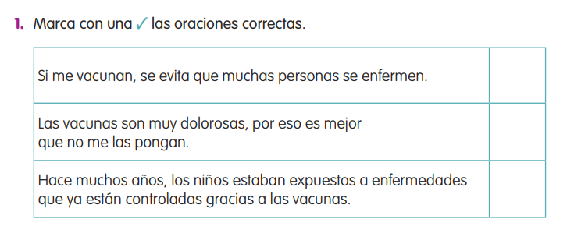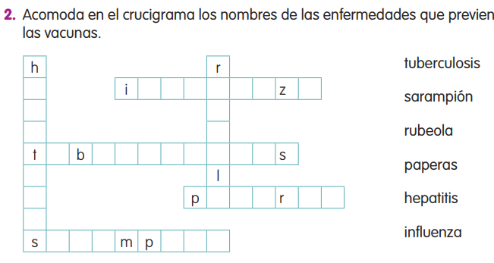

17.- EVALUACIÓN: Autoevaluación ( ) Coevaluación ( ) Heteroevaluación (X )

- ACTITUDINAL: reflexiona sobre la importancia de las vacunas
- CONCEPTUAL: conoce que son las vacunas y que enfermedades se generan al no vacunarse
- PROCEDIMENTAL: conocer las enfermedades que previenen las vacunas y su importancia

18.- TAREA:
NO HAY TAREA

L

Como todo conflicto, la guerra fría tenía que terminar, aquí están los principales motivos por los que se puso fin a este estado de tensión que tuvo al mundo desde 1947 a 1991

DESARROLLO:

Como todo conflicto, la guerra fría tenía que terminar, aquí están los principales motivos por los que se puso fin a este estado de tensión que tuvo al mundo desde 1947 a 1991

DESARROLLO:

RG-PRI-02-03
VERSIÓN 7
Colegio “Villa de las Flores” S.C.
“Ofreciendo una formación integral para toda la vida”
www.cvf.edu.mx

PLANO DIDÁCTICO/NOTA TÉCNICA
NIVEL: PRIMARIA
C.E. 2024 - 2025
CAMPO FORMATIVO: SABERES Y PENSAMIENTO CIENTIFICO
FECHA: VIERNES 30 DE AGOSTO

1.- NOMBRE DEL PROFESOR: KAREN SARIBETH HERNANDEZ ZAMUDIO GRADO 3° GRUPO “A”
2.- ASIGNATURA: CALCULO MENTAL
3.- TRIMESTRE: PRIMER TRIMESTRE
4.- SEMANA: LUNES 26 DE AGOSTO A VIERNES 30 DE AGOSTO
5.- TIEMPO: 20 MIN
6.- TEMA: BASTA NUMÉRICO
7.- PROPOSITO: EJERCITAR SUS HABILIDADES MATEMÁTICAS MIENTRAS SE DIVIERTEN Y DE UNA MANERA MENOS TEÓRICA
8.- CONTENIDOS: CALCULO MENTAL, NUMEROS, SUMA Y RESTA
9.- PDA: DESARROLLA HABILIDADES MATEMATICAS Y REALIZA OPERACIONES MATEMATICAS MENTALMENTE
10.- EJE ARTICULADOR: INCLUSIÓN (), PENSAMIENTO CRÍTICO (X), INTERCULTURALIDAD CRITICA (), IGUALDAD DE GÉNERO (), VIDA SALUDABLE (), APROPIACIÓN DE LAS CULTURAS A TRAVÉS DE LA LECTURA Y LA ESCRITURA (), ARTES Y EXPERIENCIAS ESTÉTICAS ().
11.- METODOLOGIA: APRENDIZAJE BASADO EN PROBLEMAS (), STEM (X), APRENDIZAJE BASADO EN PROYECTOS (), APRENDIZAJE DE SERVICIO ().
12.- RECURSOS: SALON DE LCASES, PIZARRON
13.- MATERIALES: LAPIZ, HOJA DE EJERCCIOS
14.- INICIO:
Iniciaremos el día jugando basta numérico como el clásico juego de basta que conocemos, la profesora creará en su mente una secuencia de números y elegirá a un alumno para que diga la palabra BASTA
15.- DESARROLLO:
El docente dice en voz alta el numero en el que quedo y los alumnos lo anotan en la primera columna, (numero). Comienzan a realizar las operaciones mentalmente y el primero en terminar responde BASTA
El resto del grupo tiene que dejar de escribir y proceden a sumar los puntos que obtuvieron por fila. La profesora revisa que los resultados sean correctos y los colocan en la columna (PUNTOS TOTAL)
16.- CIERRE:
Actividad y Tipo de organización: Individual ( X ) Equipo ( ) Grupal ( )
Al finalizar el juego se suma el total de puntos para elegir al ganador

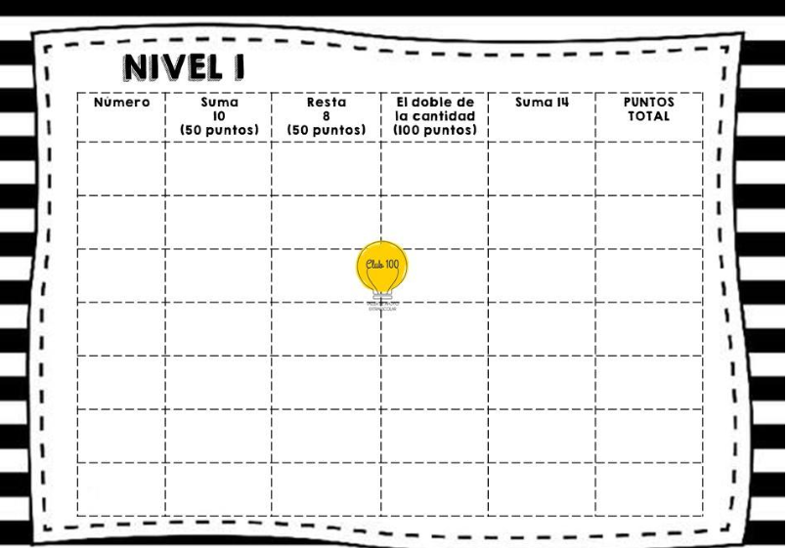
17.- EVALUACIÓN: Autoevaluación ( ) Coevaluación ( ) Heteroevaluación ( X )

- ACTITUDINAL: emplea de manera correcta las operaciones aritméticas básicas (suma y resta) mentalmente
- CONCEPTUAL: medir la capacidad de responder problemas usando las operaciones aritméticas básicas (suma y resta)
- PROCEDIMENTAL: tiene habilidad y destreza para resolver de manera correcta el basta numérico
18.- TAREA:
NO HAY TAREA

RG-PRI-02-03
VERSIÓN 7
Colegio “Villa de las Flores” S.C.
“Ofreciendo una formación integral para toda la vida”
www.cvf.edu.mx

PLANO DIDÁCTICO/NOTA TÉCNICA
NIVEL: PRIMARIA
C.E. 2024 - 2025
CAMPO FORMATIVO: SABERES Y PENSAMIENTO CIENTIFICO
FECHA: VIERNES 30 DE AGOSTO

1.- NOMBRE DEL PROFESOR: KAREN SARIBETH HERNANDEZ ZAMUDIO GRADO: 3° GRUPO “A”
2.- ASIGNATURA: MATEMATICAS
3.- TRIMESTRE: PRIMER TRIMESTRE
4.- SEMANA: LUNES DEL 26 DE AGOSTO A VIERNES 30 DE AGOSTO
5.- TIEMPO: 50 MIN
6.- TEMA: EL CALENDARIO
7.- PROPOSITO: UTILIZAR EL CALENDARIO PARA LLEVAR UN REGISTRO DEL TIEMPO E IDENTIFICAR FECHAS
8.- CONTENIDOS: CALENDARIO, TIEMPO, FECHAS
9.- PDA: RESUELVE PROBLEMAS QUE IMPLICAN EL USO DEL CALENDARIO (MESES, SEMANAS, DIAS
)10.- EJE ARTICULADOR: INCLUSIÓN (), PENSAMIENTO CRÍTICO (X), INTERCULTURALIDAD CRITICA (), IGUALDAD DE GÉNERO (), VIDA SALUDABLE (), APROPIACIÓN DE LAS CULTURAS A TRAVÉS DE LA LECTURA Y LA ESCRITURA (), ARTES Y EXPERIENCIAS ESTÉTICAS ().
11.- METODOLOGIA: APRENDIZAJE BASADO EN PROBLEMAS (), STEM (X), APRENDIZAJE BASADO EN PROYECTOS (), APRENDIZAJE DE SERVICIO ().
12.- RECURSOS:
13.- MATERIALES:

14.- INICIO:
Daremos continuación al tema del calendario recordando ideas principales del tema visto:
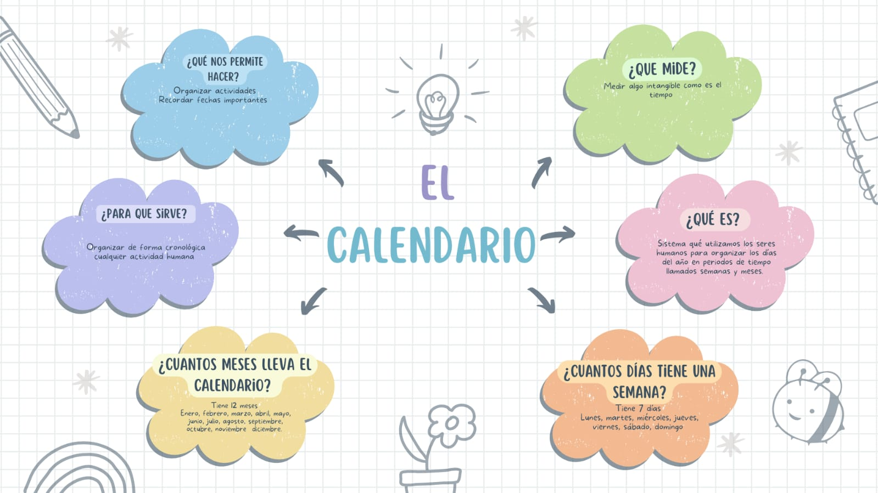

15.- DESARROLLO:

¿Para qué sirve el calendario?

Los calendarios nos permiten organizar de forma cronológica cualquier actividad humana porque gracias a ellos podemos establecer la fecha en que algo ocurrió en el pasado o planificar un evento para un día determinado en el futuro.
Recuerda que establecer una fecha es designar un día específico en el sistema de calendario que usamos para organizar el tiempo.
A continuación, presentamos una lista de algunas cosas que nos permite hacer el calendario:
- Organizar nuestras actividades y metas diarias, semanales, mensuales y hasta las anuales.
- Recordar fechas importantes que ocurrieron en el pasado para celebrarlas, como los cumpleaños, o conmemorar hechos como las batallas de independencia o la muerte o nacimiento de algún personaje importante.
- Conocer la fecha aproximada en la que ocurrirá un evento o suceso importante, como el nacimiento de un bebé que está en gestación.
- En la agricultura, ayuda a quienes trabajan la tierra a saber qué sembrar en la fecha propicia para que la cosecha sea productiva, debido a las estaciones y los cambios del clima que se dan por ellas.
Características del calendario
- El calendario contempla un año bisiesto cada 4 años. Esto se debe a que la tierra tarda 365 días y un cuarto de día en dar una vuelta alrededor del sol. Este cuarto de día se acumula hasta que completa 1 día entero, cosa que ocurre cada 4 años, y se le suma a febrero. Por eso en los años bisiestos febrero tiene 29 días.
- Los calendarios están organizados por meses, y su arreglo visual nos permite observar fácilmente el día de la semana correspondiente a la fecha que queramos buscar.
- En nuestro sistema calendario las estaciones del año se dan en los mismos meses siempre. Esto se logró al cambiar del calendario juliano al gregoriano, que está basado en los estudios hechos por la Universidad de Salamanca entre 1515 y 1578.
- Calendarios estacionales: En vez de basarse en la observación de los ciclos lunares o solares, se basan en los cambios que ocurren en el ambiente de forma periódica, es decir, se basan en las estaciones.
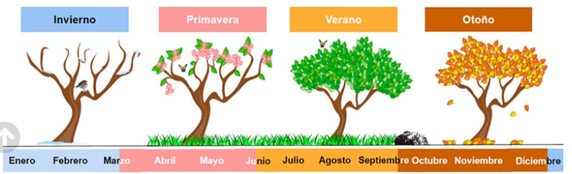
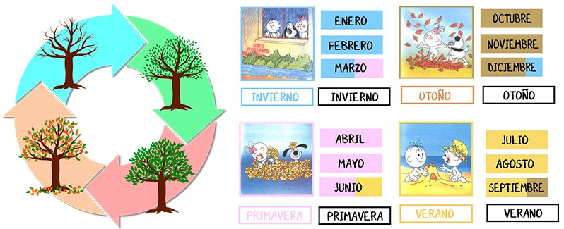
16.- CIERRE:
Actividad y Tipo de organización: Individual (X ) Equipo ( ) Grupal ( )

Como primera actividad realizaremos un ejercicio para reforzar el conocimiento de los días, meses y estaciones.
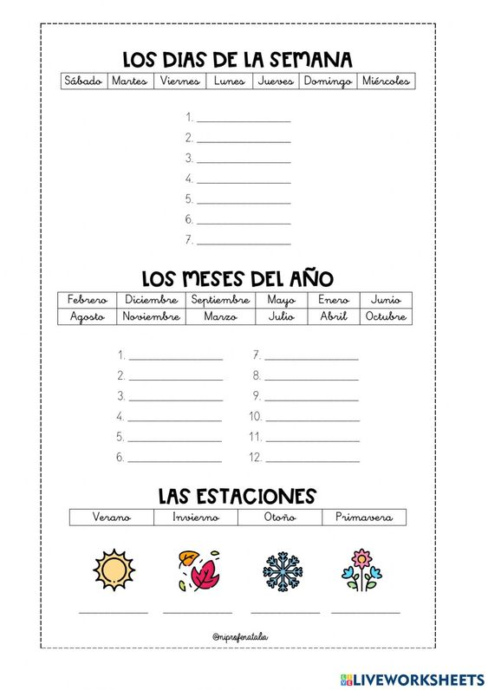
Para finalizar realizaran los alumnos un mapa mental sobre lo que es y las características del calendario

17.- EVALUACIÓN: Autoevaluación ( ) Coevaluación ( ) Heteroevaluación ( X )

- ACTITUDINAL: muestra interés a las unidades del tiempo
- CONCEPTUAL: analizar las características de los meses como el número de días y su organización en semanas
- PROCEDIMENTAL: Ordena eventos usando unidades convencionales del tiempo: día, semana, mes y año, creación de mapa mental

18.- TAREA:
NO HAY TAREA

RG-PRI-02-03
VERSIÓN 7
Colegio “Villa de las Flores” S.C.
“Ofreciendo una formación integral para toda la vida”
www.cvf.edu.mx

PLANO DIDÁCTICO/NOTA TÉCNICA
NIVEL: PRIMARIA
C.E. 2024 - 2025
CAMPO FORMATIVO: SABERES Y PENSAMIENTO CIENTIFICO
FECHA: VIERNES 30 DE AGOSTO

1.- NOMBRE DEL PROFESOR KAREN SARIBETH HERNANDEZ ZAMUDIO GRADO 3° GRUPO “A”
2.- ASIGNATURA: ESPAÑOL
3.- TRIMESTRE: PRIMER TRIMESTRE
4.- SEMANA: LUNES 26 DE AGOSTO A VIERNES 30 DE AGOSTO
5.- TIEMPO: 60MIN
6.- TEMA: PALABRAS COMPUESTAS
7.- PROPOSITO: IDENTIFICAR LAS PALABRAS COMPUESTAS
8.- CONTENIDOS: PALABRAS COMPUESTAS
9.- PDA: IDENTIFICACIÓN DE REGULARIDADES EN INICIOS DE PALABRAS Y AMPLIACIÓN DEL REPERTORIO.
10.- EJE ARTICULADOR: INCLUSIÓN (), PENSAMIENTO CRÍTICO (X), INTERCULTURALIDAD CRITICA (), IGUALDAD DE GÉNERO (), VIDA SALUDABLE (), APROPIACIÓN DE LAS CULTURAS A TRAVÉS DE LA LECTURA Y LA ESCRITURA (), ARTES Y EXPERIENCIAS ESTÉTICAS ().
11.- METODOLOGIA: APRENDIZAJE BASADO EN PROBLEMAS (), STEM (X), APRENDIZAJE BASADO EN PROYECTOS (), APRENDIZAJE DE SERVICIO ().
12.- RECURSOS: PIZARRON, SALON DE CLASES
13.- MATERIALES: HOJA DE EJERCICIOS, LAPIZ

14.- INICIO:
Iniciaremos sesión con preguntas introductorias al tema
Son palabras que se forman por la unión de dos o más palabras simples, es decir, por la unión de dos o más lexemas. Por ejemplo: «abrebotellas», «puntapié», «baloncesto». Excepcionalmente las palabras compuestas se forman por la unión de dos morfemas.
Por ejemplo: «conque», «porque»
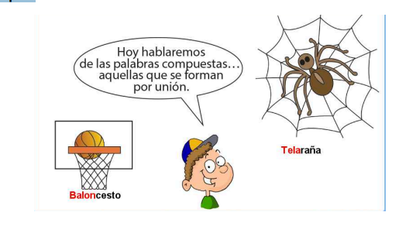

- Actividad rompe hielo: la papa caliente
- Preguntas introductorias: ¿saben que son las palabras compuestas? ¿Cómo podemos crear palabras compuestas? Etc.…

15.- DESARROLLO:
Las palabras compuestas se forman uniendo dos elementos, que suelen ser sustantivos, adjetivos y verbos en los casos más frecuentes, pero también pueden ser adverbios o pronombres. Algunas combinaciones posibles son: Sustantivo + sustantivo. Por ejemplo: bocacalle (boca + calle).

FORMACIÓN DE PALABRAS COMPUESTAS
Según las categorías gramaticales de los componentes que las forman podemos encontrar palabras compuestas con diferentes composiciones.
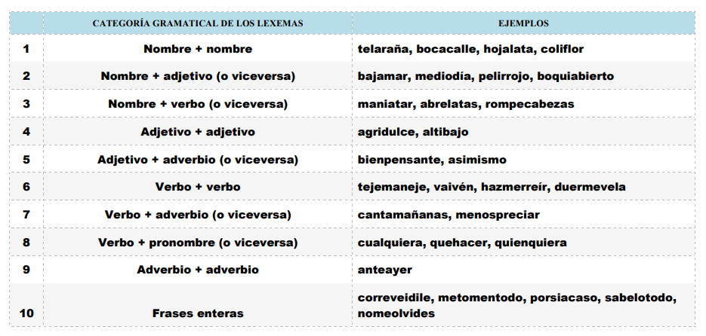

16.- CIERRE:
Actividad y Tipo de organización: Individual ( ) Equipo ( ) Grupal ( )
EJERCICIO:
Crea la palabra compuesta

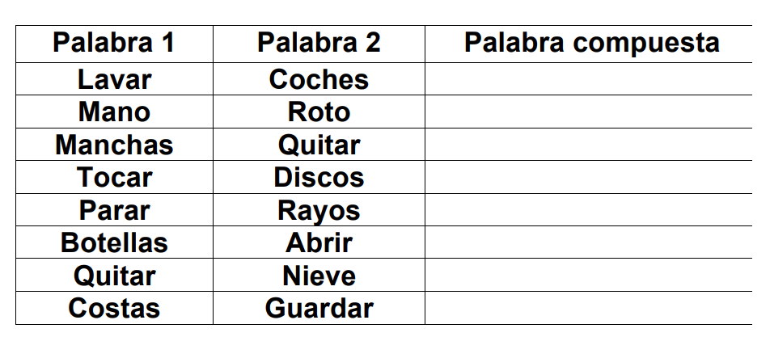

17.- EVALUACIÓN: Autoevaluación ( ) Coevaluación ( ) Heteroevaluación (X )
- ACTITUDINAL: identifica palabras compuestas
- CONCEPTUAL: identifica como juntar palabras para crear palabras compuestas
- PROCEDIMENTAL: Escribe palabras compuestas

18.- TAREA:
NO HAY TAREA

RG-PRI-02-03
VERSIÓN 7
Colegio “Villa de las Flores” S.C.
“Ofreciendo una formación integral para toda la vida”
www.cvf.edu.mx

PLANO DIDÁCTICO/NOTA TÉCNICA
NIVEL: PRIMARIA
C.E. 2024 - 2025
CAMPO FORMATIVO: DE LO HUMANO Y LO COMUNITARIO.
FECHA: VIERNES 30 DE AGOSTO

1.- NOMBRE DEL PROFESOR: KAREN SARIBETH HERNANDEZ ZAMUDIO GADO: 3° GRUPO: “A”
2.- ASIGNATURA: LA ENTIDAD DONDE VIVO
3.- TRIMESTRE: PRIMER TRIMESTRE
4.- SEMANA: LUNES 26 DE AGOSTO A VIERNES 30 DE AGOSTO
5.- TIEMPO: 50 MIN
6.- TEMA: EL PAISAJE
7.- PROPOSITO: EL PAISAJE ES TODO LO QUE NOS RODEA. EL PLANETA TIERRA ESTÁ INTEGRADO POR UNA GRAN VARIEDAD DE PAISAJES CONFORMADOS POR FAUNA Y FLORA.
8.- CONTENIDOS:
9.- PDA:
10.- EJE ARTICULADOR: INCLUSIÓN (), PENSAMIENTO CRÍTICO (), INTERCULTURALIDAD CRITICA (), IGUALDAD DE GÉNERO (), VIDA SALUDABLE (), APROPIACIÓN DE LAS CULTURAS A TRAVÉS DE LA LECTURA Y LA ESCRITURA (), ARTES Y EXPERIENCIAS ESTÉTICAS ().
11.- METODOLOGIA: APRENDIZAJE BASADO EN PROBLEMAS (), STEM (), APRENDIZAJE BASADO EN PROYECTOS (), APRENDIZAJE DE SERVICIO ().
12.- RECURSOS: SALON DE CLASES, VIDEO, PIZARRON, CUADERNO DE ENTIDAD
13.- MATERIALES: LAPIZ, COLORES, IMÁGENES, HOJA DE EJERCICIO

14.- INICIO:
Iniciaremos la clase enseñando las siguientes imágenes, posterior preguntarles ¿Qué observas en las imágenes? ¿Qué clima se puede observar? ¿Qué elementos encuentras? ¿sabes que es un paisaje? ¿en dónde podemos encontrar un paisaje?


15.- DESARROLLO:
Explicar a detalle el tema
EL PAISAJE
Un paisaje es todo aquello que observamos. Los paisajes se clasifican en naturales y culturales. En los paisajes predominan elementos de la naturaleza y en los culturales, elementos elaborados por los seres humanos.
TIPOS DE PAISAJES
● Paisaje Natural: Es la parte de la naturaleza donde el ser humano no ha intervenido ni lo ha modificado. En el paisaje natural encontramos ríos, llanuras, vegetación, relieve, clima, suelo, minerales, flora y fauna.
● Paisaje Cultural: Son aquellos lugares donde el ser humano lo ha transformado y habitado donde predominan las construcciones, infraestructura de transporte, fábricas etc

16.- CIERRE:

APUNTE
Escribir titulo y fecha
EL PAISAJE
El paisaje es todo lo que veo, es decir todos los elementos que me rodean y que puedo observar. Dentro de los paisajes hay elementos que son naturales, como las plantas, los animales, los ríos, y las montañas, y otros elementos que han hecho las personas, como las casas, los parques, y los puentes.

Los paisajes en los cuales predominan los elementos naturaleza se conocen como paisajes naturales, por ejemplo: un bosque es un paisaje natural ya que hay plantas, animales, ríos, quebradas.
Los paisajes en los cuales prevalecen los elementos hechos por el ser humano se conocen con el nombre de paisajes culturales, por ejemplo: una ciudad es un paisaje cultural ya que hay cosas u objetos que el hombre ha creado como casas, apartamentos, parques, carros, buses, puentes

Actividad y Tipo de organización: Individual ( X ) Equipo ( ) Grupal ( )

Como actividad los niños usaran su imaginación para dibujar en una hoja blanca un paisaje que recuerden a ver visto.

ACTIVIDAD 2
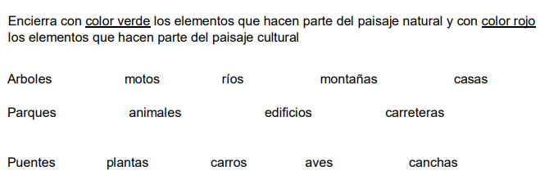

17.- EVALUACIÓN: Autoevaluación ( ) Coevaluación ( ) Heteroevaluación (X )
- ACTITUDINAL: identifica las características de los paisajes
- CONCEPTUAL: dibuja un paisaje natural y un paisaje cultural
- PROCEDIMENTAL: realiza un paisaje natural

18.- TAREA:
NO HAY TAREA

L

RG-PRI-02-03
VERSIÓN 7
Colegio “Villa de las Flores” S.C.
“Ofreciendo una formación integral para toda la vida”
www.cvf.edu.mx

PLANO DIDÁCTICO/NOTA TÉCNICA
NIVEL: PRIMARIA
C.E. 2024 - 2025
CAMPO FORMATIVO: SABERES Y PENSAMIENTO CIENTIFICO
FECHA: VIERNES 30 DE AGOSTO

1.- NOMBRE DEL PROFESOR: KAREN SARIBETH HERNANDEZ ZAMUDIO GRADO: 3° GRUPO: “A”
2.- ASIGNATURA: CIENCIAS NATURALES
3.- TRIMESTRE: PRIMER TRIMESTRE
4.- SEMANA: LUNES 26 DE AGOSTO A VIERNES 30 DE AGOSTO
5.- TIEMPO: 50 MIN
6.- TEMA: PREVENIR QUEMADURAS
7.- PROPOSITO: PRACTICA ACCIONES PARA PREVENIR QUEMADURAS A PARTIR DE RECONOCER LA TEMPERATURA DE LOS OBJETOS FRÍOS, TIBIOS Y CALIENTES Y EL USO DE LOS MATERIALES AISLANTES DEL CALOR. IDENTIFI CA MATERIALES OPACOS Y TRANSLÚCIDOS QUE BLOQUEAN LA LUZ SOLAR Y SU USO EN OBJETOS PARA PROTEGERSE DE QUEMADURAS.
8.- CONTENIDOS: QUEMADURAS
9.- PDA: RECONOCER ACCIONES PARA PREVENIR QUEMADURAS
10.- EJE ARTICULADOR: INCLUSIÓN (), PENSAMIENTO CRÍTICO (X), INTERCULTURALIDAD CRITICA (), IGUALDAD DE GÉNERO (), VIDA SALUDABLE (), APROPIACIÓN DE LAS CULTURAS A TRAVÉS DE LA LECTURA Y LA ESCRITURA (), ARTES Y EXPERIENCIAS ESTÉTICAS ().
11.- METODOLOGIA: APRENDIZAJE BASADO EN PROBLEMAS (), STEM (X), APRENDIZAJE BASADO EN PROYECTOS (), APRENDIZAJE DE SERVICIO ().
12.- RECURSOS: SALON DE CLASES, PIZARRON, HOJA DE EJERCICIOS
13.- MATERIALES: CARTULINA, COLORES, PLUMONES, ILUSTRACIONES

14.- INICIO:
Iniciaremos la sesión contando un cuento sobre las quemaduras
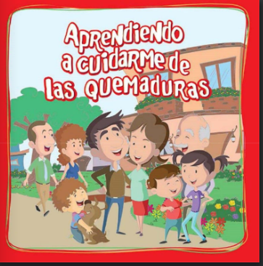

Libro virtual - https://yomecuido.com.pe/cuentos/coleccion-aprendiendo-a-cuidarme/aprendiendo-a-cuidarme-de-las-quemaduras

15.- DESARROLLO:
Después de la lectura preguntaremos a los alumnos para analizar el cuento ¿Qué fue lo que paso? ¿Qué hizo tito? ¿Por qué lo hizo? ¿esta bien lo que hizo?
¿Qué aprendiste de este cuento?

16.- CIERRE:
Actividad y Tipo de organización: Individual (X ) Equipo ( ) Grupal ( )

APUNTE:
Escribir título y fecha

LAS QUEMADURAS
Las quemaduras habitualmente ocurren por contacto directo o indirecto con calor, corriente eléctrica, radiación o agentes químicos. Las quemaduras pueden provocar muerte celular, lo que puede requerir hospitalización y causar la muerte.
Hay tres niveles de quemaduras:
- Las quemaduras de primer grado afectan solo la capa externa de la piel. Causan dolor, enrojecimiento e hinchazón.
- Las quemaduras de segundo grado afectan ambas, la capa externa y la capa subyacente de la piel. Causan dolor, enrojecimiento, hinchazón y ampollas. También se llaman quemaduras de espesor parcial.
- Las quemaduras de tercer grado afectan las capas profundas de la piel. También se llaman quemaduras de espesor total. Causan piel blanquecina, oscura o quemada. La piel puede estar adormecida.

EJERCICIO:
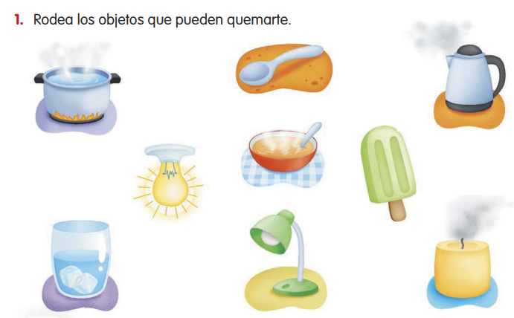

17.- EVALUACIÓN: Autoevaluación ( X ) Coevaluación ( ) Heteroevaluación ( X )
- ACTITUDINAL: conoce las quemaduras y como se pueden ocasionar
- CONCEPTUAL: analiza el cuento
- PROCEDIMENTAL: comprende la importancia de ser cuidadoso y no jugar con fuego ni con cosas calientes.

18.- TAREA:
NO HAY TAREA

L

